# 健身管理APP接口文档

## 修订记录

|  |  |  |  |
| --- | --- | --- | --- |
| **日期** | **版本号** | **作者** | **描述** |
| **2015-7-20** | 1.0 | 武健恒 | 创建文档，整理接口规则、用户模块接口、任务模块接口 |
| **2015-7-22** | 1.0.1 | 武健恒 | 增加搜索任务接口，通知任务推送协议 |
| **2015-7-24** | 1.0.2 | 武健恒 | 增加退出接口、修改登录接口规则 |
| **2015-8-1** | 1.0.3 | 武健恒 | 增加会员模块、管理模块、我的模块接口 |
| **2015-8-8** | 1.0.4 | 武健恒 | 添加修改标红字段 |
| **2015-8-12** | 1.0.5 | 武健恒 | 设置个人目标业绩删除完成业绩字段，  增加设置部门目标业绩接口，获取会员详情接口增加当前会籍/教练字段和下次回访日期字段 |
| **2015-9-7** | 1.0.6 | 武健恒 | 添加课程模块 |
| **2015-9-11** | 1.0.7 | 武健恒 | 管理模块增加器械报修详情、提交已处理器械报修接口 |

## ****接口规则****

### ****网络数据协议****

**网络协议：HTTP，请求方法：POST，数据格式：JSON**

### ****入参说明****

所有的请求接口除特有的入参外，都必须包含oken请求参数：

|  |  |  |  |  |
| --- | --- | --- | --- | --- |
| 字段名称 | 字段含义 | 字段类型 | 是否必须 | 附加说明 |
| ~~timestamp~~ | ~~时间戳~~ | ~~String~~ | ~~Y~~ | ~~10位长整型字符串~~ |
| ~~uid~~ | ~~uid~~ | ~~String~~ | ~~Y~~ |  |
| ~~sign~~ | ~~签名~~ | ~~String~~ | ~~Y~~ |  |
| token | Session串 | String | ~~Y~~ | 除登录、注销接口，其他接口必须包含此参数，此参数用来识别用户信息。 |

### ****入参加密规则****

MD5(UID + 时间戳 + 秘钥) 秘钥值为：2Fn5K96HwOjLhY8

Token串为服务器自动生成的加密串，目前暂时无需再做加密，日后如需做动态验证再做调整，先简单可靠把功能都实现。

### 出参说明

所有接口返回参数需包含下面定义的字段：

|  |  |  |  |  |
| --- | --- | --- | --- | --- |
| 字段名称 | 字段含义 | 字段类型 | 是否必须 | 附加说明 |
| status | 成功标识 | String | Y | 成功：success，失败：failure， |
| error_code | 错误代码 | String | N | 失败：提供错误编号，成功：忽略为空未登录，code=100 |
| error_message | 错误信息 | String | N | 失败：提供错误信息，成功：忽略为空 |
| data |  | Json/Array | N | 成功：返回封装数据，失败：忽略为空 |

### 出参规则

失败：

{"status":"failure","error_code":"10001","error_message":"this is a error"}

成功：【键值对】

{"status":"success","data":{"COLUMN1":"I AM A STRING","COLUMN2":"I AM ALSO A STRING"}}

成功：【单值】

{"status":"success","data":["I AM A STRING"]}

成功：【数组】

{"status":"success","data":[{"COLUMN1.1":"STRING1.1","COLUMN1.2":"STRING1.2"},{"COLUMN2.1":"STRING1.1","COLUMN2.2":"STRING2.2"}]}

## 用户模块

### ****登录****

|  |  |  |  |  |
| --- | --- | --- | --- | --- |
| **参项** | **参数名称** | **参数含义** | **参数类型** | **参数说明** |
| **URI** | http://115.29.107.11/api/site/login | | | |
| 请求参数 | account | 登录账号 | String | 手机号，不作明文传输 |
| password | 登录密码 | String | 不作明文传输 |
| ~~body~~ | ~~加密数据~~ | ~~Sting~~ | ~~密钥参见入参加密规则，将账号和密码组成的json字符串进行AES|Base64加密~~ |
| 返回参数 | status | 成功标识 | String | success/failure |
| ***data*** |  | ***Json*** | ***{k:v}*** |
| uid | 用户标识 | String |  |
| 备注 | ~~body加密规则：Base64(Aes({"account":"","password":""}))~~ | | | |
| 出参示例 | {"status":"success","data":{"token":"580bcd133701869197dd94ec320fdbc1"} | | | |

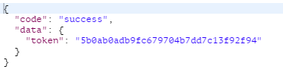

### ****退出****

|  |  |  |  |  |
| --- | --- | --- | --- | --- |
| **参项** | **参数名称** | **参数含义** | **参数类型** | **参数说明** |
| **URI** | http://115.29.107.11/api/site/loginout | | | |
| 请求参数 | token | Session串 | String | 用户唯一标识 |
| 返回参数 | status | 成功标识 | String | success/failure |
| 出参示例 |  | | | |

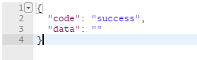

### ****用户信息****

|  |  |  |  |  |
| --- | --- | --- | --- | --- |
| **参项** | **参数名称** | **参数含义** | **参数类型** | **参数说明** |
| **URI** | http://115.29.107.11/api/employee/UserInfo | | | |
| 请求参数 | token | Session串 | String | 用户唯一标识 |
| 返回参数 | status | 成功标识 | String | success/failure |
| ***data*** |  | ***Json*** | ***{k:v,k:v,...}*** |
| account | 账号 | String | 手机号 |
| name | 姓名 | String |  |
| pic | 照片 | String | URL |
| department | 部门 | String |  |
| job | 职业 | String |  |
| sex | 性别 | String |  |
| level | 级别 | String | 权限相关，枚举定义：  1.  2.  3. |
| 出参示例 |  | | | |

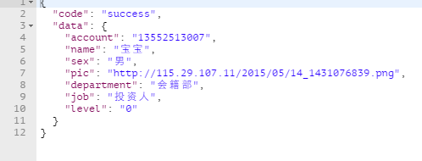

## 任务模块

### ****获取任务列表****

|  |  |  |  |  |
| --- | --- | --- | --- | --- |
| **参项** | **参数名称** | **参数含义** | **参数类型** | **参数说明** |
| **URI** | http://115.29.107.11/api/task/list | | | |
| 请求参数 | 请求参数 | token | Session串 | String |
| date | 日期 | String | 根据日期请求数据  格式（2015-08-20） |
| 可选 | lastId | 分页id | int | 最后一行id |
| 可选 | limit | 每页显示个数 | int | 默认10 |
| 返回参数 | status | 成功标识 | String | success/failure |
| ***data*** |  | ***Array*** | ***[{k:v},{ k:v },...]*** |
| ~~uuid~~ | ~~任务唯一标识~~ | ~~String~~ | ~~本地随机生成uuid~~ |
| name | 任务名称 | String | 任务名称 |
| create_date | 任务创建时间 | String | 任务创建时间 |
| remind | 是否提醒 | int | 0.不提醒，1. 提醒 |
| remind _time | 提醒时间 | String |  |
| complete | 是否完成 | int | 0.未完成，1.已完成 |
| complete_time | 完成时间 | String |  |
| ~~dispatch~~ | ~~是否分派任务~~ | ~~int~~ | ~~0.不是，1.是~~ |
| ~~dispatcher~~ | ~~分派人~~ | ~~String~~ | ~~分派人姓名~~ |
| job | 分派人职业 | String |  |
| remark | 备注 | String |  |
| ~~revision~~ | ~~修订次数~~ | ~~int~~ | ~~新增、修改、删除、子任务增删改，每次操作累计加1~~ |
| 出参示例 |  | | | |

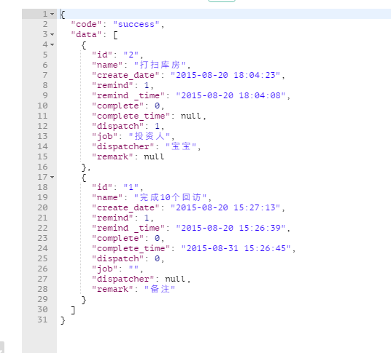

### ****增/改任务****

|  |  |  |  |  |
| --- | --- | --- | --- | --- |
| **参项** | **参数名称** | **参数含义** | **参数类型** | **参数说明** |
| **URI** | http://115.29.107.11/api/task/useradd | | | |
| 请求参数 | 请求参数 | token | Session串 | String |
| ***data*** |  | ***Array*** | ***[{k:v},{ k:v },...]，多任务*** |
| ~~uuid~~ | ~~任务唯一标识~~ | ~~String~~ | ~~本地随机生成uuid~~ |
| id | 任务ID | Int | 修改任务必须传该参数 |
| name | 任务名称 | String | 任务名称 |
| ~~remind~~ | ~~是否提醒~~ | ~~int~~ | ~~0.不提醒，1. 提醒~~ |
| remind_time | 提醒时间 | String | 格式（2015-01-01 12：00：00） |
| complete | 是否完成 | int | 0.未完成，1.已完成 |
| complete_time | 完成时间 | String | 格式（2015-01-01 12：00：00） |
| ~~dispatch~~ | ~~是否分派任务~~ | ~~int~~ | ~~0.不是，1.是~~ |
| dispatcher | 分派人 | String | 分派人ID |
| ~~job~~ | ~~分派人职业~~ | ~~String~~ |  |
| remark | 备注 | String |  |
| 返回参数 | status | 成功标识 | String | success/failure |
| ***data*** |  | ***Array*** | ***[{k:v},{ k:v },...]*** |
| ~~uuid~~ | ~~任务唯一标识~~ | ~~String~~ | ~~本地随机生成uuid~~ |
| create_date | 任务创建时间 | String | 任务创建时间 |
| Id | 任务ID |  |  |
| ~~revision~~ | ~~修订版本~~ | ~~int~~ | ~~版本加1~~ |
| 出参示例 |  | | | |

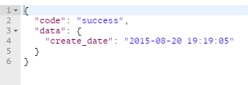

### ****删除任务****

|  |  |  |  |  |
| --- | --- | --- | --- | --- |
| **参项** | **参数名称** | **参数含义** | **参数类型** | **参数说明** |
| **URI** | http://115.29.107.11//api/task/userdel | | | |
| 请求参数 | 请求参数 | token | Session串 | String |
| id | 任务唯一标识 | String | 多任务id，逗号分隔，支持批量删除 |
| 返回参数 | status | 成功标识 | String | success/failure |
| 出参示例 |  | | | |

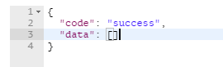

### ****获取子任务列表****

|  |  |  |  |  |
| --- | --- | --- | --- | --- |
| **参项** | **参数名称** | **参数含义** | **参数类型** | **参数说明** |
| **URI** | http://115.29.107.11/api/task/ChirldList | | | |
| 请求参数 | 请求参数 | token | Session串 | String |
| parent_id | 父任务id | String | ~~多任务id，逗号分隔，支持批量查询~~  子任务只能传一个父类的ID不能同时查看多个任务的子任务 |
| 返回参数 | status | 成功标识 | String | success/failure |
| ***data*** |  | ***Array*** | ***[{k:v},{ k:v },...]*** |
| ~~uuid~~ | ~~子任务标识~~ | ~~String~~ | ~~本地随机生成uuid~~ |
| parent_id | 父任务uuid | String |  |
| Id | 子任务ID | Int |  |
| name | 子任务名称 | String |  |
| create_date | 创建时间 | String |  |
| complete | 是否完成 | int | 0.未完成，1.已完成 |
| complete_time | 完成时间 | String |  |
| ~~revision~~ | ~~修订版本~~ | ~~int~~ | ~~新增、修改、删除，每次操作累计加1~~ |
| 出参示例 |  | | | |

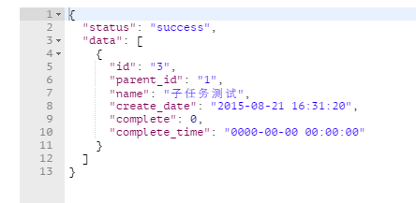

### ****增/改子任务****

|  |  |  |  |  |
| --- | --- | --- | --- | --- |
| **参项** | **参数名称** | **参数含义** | **参数类型** | **参数说明** |
| **URI** | http://115.29.107.11/api/task/AddChirld | | | |
| 请求参数 | 请求参数 | token | Session串 | String |
| ***data*** |  | ***Array*** | ***多个子任务*** |
| ~~uuid~~ | ~~子任务标识~~ | ~~String~~ | ~~本地随机生成uuid~~ |
| parent_id | 父任务uuid | String |  |
| Id | 子任务ID | Int | 修改子任务时必须上传此ID |
| name | 子任务名称 | String |  |
| complete | 是否完成 | int | 0.未完成，1.已完成 |
| complete_time | 完成时间 | String |  |
| 返回参数 | status | 成功标识 | String | success/failure |
| ***data*** |  | ***Array*** | ***[{k:v},{ k:v },...]*** |
| ~~uuid~~ | ~~任务唯一标识~~ | ~~String~~ | ~~本地随机生成uuid~~ |
| parent_id | 父任务uuid | String |  |
| create_date | 任务创建时间 | String | 任务创建时间 |
| ~~revision~~ | ~~修订版本~~ | ~~int~~ | ~~版本加1~~ |
| 出参示例 |  | | | |

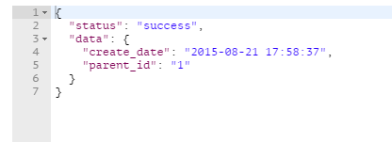

### ****删除子任务****

|  |  |  |  |  |
| --- | --- | --- | --- | --- |
| **参项** | **参数名称** | **参数含义** | **参数类型** | **参数说明** |
| **URI** | http://115.29.107.11/api/task/ChirldDel | | | |
| 请求参数 | 请求参数 | token | Session串 | String |
| parent_id | 父任务id | String | 父任务id |
| id | 子任务唯一标识 | String | 多任务id，逗号分隔，支持批量删除 |
|  |  |  |  |
| 返回参数 | status | 成功标识 | String | success/failure |
| 出参示例 |  | | | |

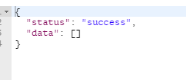

### ****获取业绩信息****

|  |  |  |  |  |  |  |
| --- | --- | --- | --- | --- | --- | --- |
| **参项** | **参数名称** | **参数含义** | **参数类型** | | **参数说明** | |
| **URI** | http://115.29.107.11/api/resultslog/getall | | | | | |
| 请求参数 | 请求参数 | token | | Session串 | | String |
| date | 日期 | | String | | 根据日期请求数据  格式（2015-08） |
| 返回参数 | status | 成功标识 | | String | | success/failure |
| ***data*** |  | | ***Json*** | | ***{k:v,k:v,...}*** |
| department_total | 部门业绩总额 | | String | |  |
| department_complete | 部门业绩完成额 | | String | |  |
| individual_total | 个人业绩总额 | | String | |  |
| individual_complete | 个人业绩完成额 | | String | |  |
| champion_name | 上月冠军姓名 | | String | |  |
| champion_pic | 上月冠军头像 | | String | | URL |
| champion_complete | 上月冠军完成金额 | | String | |  |
| star_name | 今日之星姓名 | | String | |  |
| star_pic | 今日之星头像 | | String | | URL |
| star_complete | 今日之星完成金额 | | String | |  |
| 出参示例 |  | | | | | |

### 任务汇总

|  |  |  |  |  |
| --- | --- | --- | --- | --- |
| **参项** | **参数名称** | **参数含义** | **参数类型** | **参数说明** |
| **URI** | http://115.29.107.11/api/task/total | | | |
| 请求参数 | 请求参数 | token | Session串 | String |
| start_date | 日期 | String | 根据日期请求数据  格式(2015-08-01) |
|  | end_date | 日期 | String | 根据日期请求数据  格式(2015-08-30) |
| 返回参数 | status | 成功标识 | String | success/failure |
| ***data*** |  | ***Array*** | ***[{k:v},{ k:v },...]*** |
| week_day | 星期索引 | int | 枚举：1.周一，2.周二，3.周三，4.周四，5.周五，6周六，7.周日 |
| complete_percent | 任务完成百分比 | String | 百分比字符串 |
| task_list | 任务列表 | Array | 字符串数组，逗号分隔 |
| 出参示例 |  | | | |

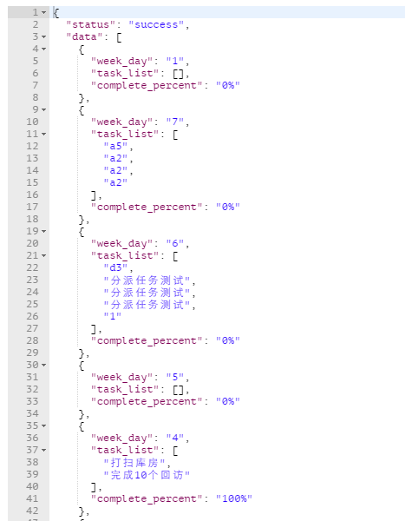

### ****搜索任务****

|  |  |  |  |  |
| --- | --- | --- | --- | --- |
| **参项** | **参数名称** | **参数含义** | **参数类型** | **参数说明** |
| **URI** | http://115.29.107.11/api/task/search | | | |
| 请求参数 | 请求参数 | token | Session串 | String |
| search_name | 搜索名字 | String | 模糊匹配 |
| last_id | 分页索引 | int | 最后一个数据id |
| page_size | 分页大小 | int | 每页长度，默认10 |
| 返回参数 | status | 成功标识 | String | success/failure |
| ***data*** |  | ***Array*** |  |
| id | 任务唯一标识 | String |  |
| name | 任务名称 | String | 任务名称 |
| create_date | 任务创建时间 | String | 任务创建时间 |
| remind | 是否提醒 | int | 0.不提醒，1. 提醒 |
| remind _time | 提醒时间 | String |  |
| complete | 是否完成 | int | 0.未完成，1.已完成 |
| complete_time | 完成时间 | String |  |
| dispatch | 是否分派任务 | int | 0.不是，1.是 |
| dispatcher | 分派人 | String | 分派人姓名 |
| job | 分派人职业 | String |  |
| remark | 备注 | String |  |
| ~~revision~~ | ~~修订次数~~ | ~~int~~ | ~~新增、修改、删除、子任务增删改，每次操作累计加1~~ |
| 出参示例 |  | | | |

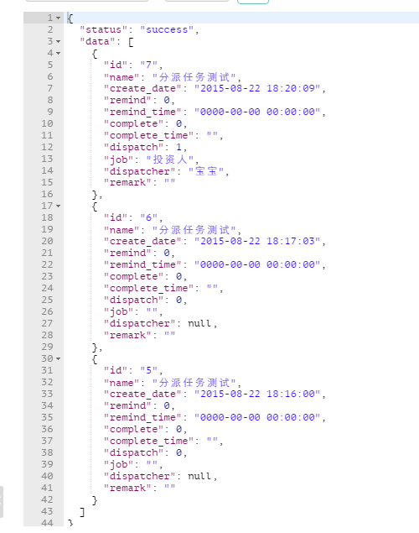

### ****通知任务（极光推送）****

|  |  |  |  |  |  |  |  |
| --- | --- | --- | --- | --- | --- | --- | --- |
| **参项** | **参数名称** | | **参数含义** | | **参数类型** | | **参数说明** |
| **URI** | <https://www.jpush.cn/>，账号：kingbox，密码：kingbox  AppKey: fd599edd86c86013786720a4  Master Secret: 83c2127a9adcd3d6b2543765 | | | | | | |
| 推送参数 | msg_id | 消息ID | | String | | 极光字段 | |
| alert | 通知内容 | | String | | 极光字段 | |
| title | 通知标题 | | String | | 极光字段 | |
| platform | 推送平台 | | String | | 平台关键字分别为："android",  "ios",  "winphone",  所有平台："all" | |
| audience | 设备对象 | | String | | alias：别名，用md5(uid)标识用户  tag：标签，用于组群，预留  registration_id：注册ID，预留  all：全部设备 | |
| **extras** | **扩展字段** | | **Json** | |  | |
| msg_type | 消息类型 | | String | | sync_task:同步任务 | |
| push_time | 推送时间 | | String | | 时间格式：yyyy-mm-dd hh:mm | |
| content | 推送内容 | | String | | 预留 | |
| 备注 | 暂时实现简单任务推送，手机收到消息后，通知栏显示任务内容，同时同步远程数据，点击任务栏进入任务首页，复杂功能后期可扩展 | | | | | | |
| 出参示例 |  | | | | | | |

## 会员模块

### ****获取会员列表****

|  |  |  |  |  |
| --- | --- | --- | --- | --- |
| **参项** | **参数名称** | **参数含义** | **参数类型** | **参数说明** |
| **URI** | http://115.29.107.11/api/user/list | | | |
| 请求参数 | 请求参数 | token | Session串 | String |
| member_type | 会员类型 | int | 会籍：1.准会员，2.正式会员  教练：1.会员，2.学员 |
| staff_id | 会籍/教练ID | String | 空字符串：取uid对应会员  非空：取staff_id对应会员（管理模块） |
|  | type | Staff_id类型 | int | 1,会籍，2教练 |
|  | last_id | 数组列表最后一个会员ID |  | 用来进行分页 |
|  | page_size | 分页数量 |  | 默认10组一页 |
| 返回参数 | status | 成功标识 | String | success/failure |
| ***data*** |  | ***Array*** | ***[{k:v},{ k:v },...]*** |
| member_id | ID | String |  |
| photo | 照片 | String |  |
| name | 姓名 | String |  |
| visit_date | 回访时间 | String |  |
| visitor | 回访人 | String |  |
| visit_count | 回访次数 | int |  |
| lost_call_count | 未接通呼叫次数 | int |  |
| talk_time | 通话时长 | int |  |
| 出参示例 |  | | | |

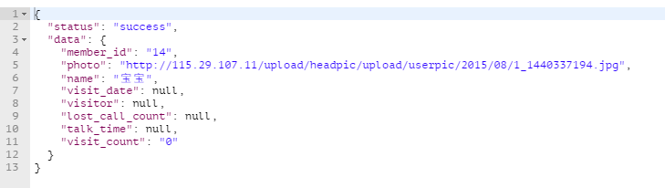

### ****获取会员详情****

|  |  |  |  |  |  |
| --- | --- | --- | --- | --- | --- |
| **参项** | **参数名称** | **参数含义** | **参数类型** | | **参数说明** |
| **URI** | http://115.29.107.11/api/user/detail | | | | |
| 请求参数 | member_id | 会员id | | String |  |
|  | 请求参数 | token | | Session串 | String |
| 返回参数 | status | 成功标识 | | String | success/failure |
| ***data*** |  | | ***Json*** | ***{k:v,k:v,...}*** |
| member_type | 会员类型 | | int | 1.准会员  2.正式会员 |
| photo | 照片 | | String |  |
| name | 姓名 | | String |  |
| mobile | 手机号 | | String |  |
| email | 电子邮箱 | | String |  |
| address | 地址 | | String |  |
| join_date | 入会日期 | | String |  |
| last_visit_date | 最后回访日期 | | String |  |
| next_visit_date | 下次回访日期 | | String | yyyy-mm-dd |
| gender | 性别 | | int | 1 男 2 女 |
| age | 年龄 | | int |  |
| marriage | 婚姻 | | int | 1未婚,2结婚,3离异 |
| children | 是否有孩子 | | int | 0.无，1.有 |
| way | 了解渠道 | | String |  |
| visit_count | 回访次数 | | int |  |
| ~~current_staff~~ | ~~当前会籍/教练~~ | | ~~String~~ |  |
| coach_name | 教练名称 | |  |  |
| huiji_name | 会籍名称 | |  |  |
| ***card_info*** | ***会员卡信息*** | | ***Json*** | ***{k:v,k:v,...}*** |
| card_type | 会员卡类型 | | int |  |
| card_number | 会员卡号 | | String |  |
| card_start_date | 有效期开始日期 | | String |  |
| card_stop_date | 有效期结束日期 | | String |  |
| cert_number | 证件号码 | | String |  |
| ***visit_list*** | ***回访记录*** | | ***Array*** | ***[{k:v},{ k:v },...]*** |
| visit_date | 回访日期 | | String |  |
| talk_time | 通话时长 | | String |  |
| visitor | 回访人 | | String |  |
| talk_content | 通话内容 | | String |  |
| connected | 是否接通 | | int | 0.否，1.是 |
| call_count | 呼叫次数 | | int |  |
| 备注 | ***会员卡信息card_info，只有正式会员才有数据，准会员为空*** | | | | |
| 出参示例 |  | | | | |

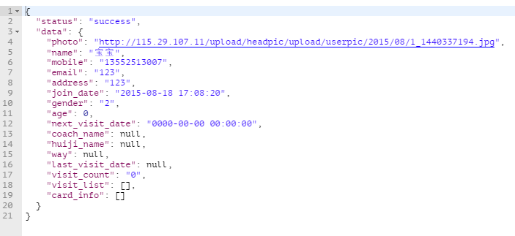

### ****添加/编辑会员****

|  |  |  |  |  |
| --- | --- | --- | --- | --- |
| **参项** | **参数名称** | **参数含义** | **参数类型** | **参数说明** |
| **URI** |  | | | |
| 请求参数 | uid | 用户id | String |  |
| ***data*** |  | ***Json*** | ***{k:v,k:v,...}*** |
| member_id | 会员ID | String | 空字符串为添加会员，非空字符串为编辑会员 |
| photo | 照片 | String |  |
| name | 姓名 | String |  |
| mobile | 手机号 | String |  |
| email | 电子邮箱 | String |  |
| address | 地址 | String |  |
| gender | 性别 | int | 1 男 2 女 |
| age | 年龄 | int |  |
| marriage | 婚姻 | int | 1未婚,2结婚,3离异 |
| children | 是否有孩子 | int | 0.无，1.有 |
| way | 了解渠道 | String | 1.报纸，2.朋友，3.广告牌，4.活动宣传，5.老会员，6.团购体验 |
| ***sport_experience*** | ***运动背景经验*** | ***Array*** | ***[{k:v},{ k:v },...]*** |
| question_id | 问题ID | String |  |
| option_id | 选项ID | String |  |
| 返回参数 | status | 成功标识 | String | success/failure |
| 出参示例 |  | | | |

### ****获取运动背景经验****

|  |  |  |  |  |
| --- | --- | --- | --- | --- |
| **参项** | **参数名称** | **参数含义** | **参数类型** | **参数说明** |
| **URI** |  | | | |
| 请求参数 | member_id | 会员id | String | 可空 |
| 返回参数 | status | 成功标识 | String | success/failure |
| ***data*** |  | ***Array*** | ***[{k:v},{ k:v },...]*** |
| question_id | 问题ID | String |  |
| question_name | 问题名称 | String |  |
| ***option_list*** | ***选项列表*** | ***Array*** | ***[{k:v},{ k:v },...]*** |
| option_id | 选项ID | String |  |
| option_name | 选项名称 | String |  |
| selected | 选择 | int | 0.未选，1.选中 |
| 备注 | member_id为空字符串时，返回默认选择 | | | |
| 出参示例 |  | | | |

### ****设置会员下次回访日期****

|  |  |  |  |  |
| --- | --- | --- | --- | --- |
| **参项** | **参数名称** | **参数含义** | **参数类型** | **参数说明** |
| **URI** | http://115.29.107.11/api/user/SetVisit | | | |
| 请求参数 | 请求参数 | token | Session串 | String |
| member_id | 会员id | String |  |
| next_visit_date | 下次回访日期 | String | yyyy-mm-dd（2015-08-01） |
| 返回参数 | status | 成功标识 | String | success/failure |
| 出参示例 |  | | | |

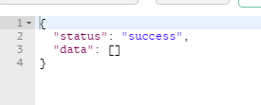

### ****回访会员****

|  |  |  |  |  |
| --- | --- | --- | --- | --- |
| **参项** | **参数名称** | **参数含义** | **参数类型** | **参数说明** |
| **URI** |  | | | |
| 请求参数 | token | Session串 | String |  |
| member_id | 会员id | String |  |
| talk_date | 通话时间 | String | yyyy-MM-dd hh:mm:ss |
| talk_time | 通话时长 | long | 单位：秒 |
| 返回参数 | status | 成功标识 | String | success/failure |
| 出参示例 |  | | | |

### ****上传图片****

|  |  |  |  |  |
| --- | --- | --- | --- | --- |
| **参项** | **参数名称** | **参数含义** | **参数类型** | **参数说明** |
| **URI** |  | | | |
| 请求参数 | token | Session串 | String |  |
| image_name | 图片名称 | String |  |
| bytes | 二进制内容 | byte[] |  |
| 返回参数 | status | 成功标识 | String | success/failure |
| image_url | 图片地址 | String | 图片所在服务器访问地址 |
| 出参示例 |  | | | |

### ****获取会员卡类型****

|  |  |  |  |  |
| --- | --- | --- | --- | --- |
| **参项** | **参数名称** | **参数含义** | **参数类型** | **参数说明** |
| **URI** | http://115.29.107.11/api/user/GetVipType | | | |
| 请求参数 | 请求参数 | token | Session串 | String |
| 返回参数 | status | 成功标识 | String | success/failure |
| ***data*** |  | ***Array*** | ***[{k:v},{ k:v },...]*** |
| card_type | 会员卡类型 | int |  |
| card_name | 卡类型名称 | String |  |
| 出参示例 |  | | | |

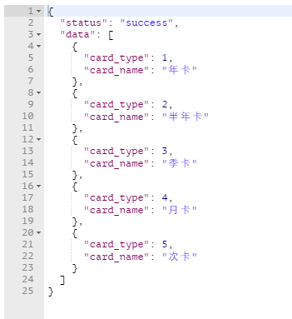

### ****提交缴费信息****

|  |  |  |  |  |
| --- | --- | --- | --- | --- |
| **参项** | **参数名称** | **参数含义** | **参数类型** | **参数说明** |
| **URI** | http://115.29.107.11/api/vippaylog/pay | | | |
|  | 请求参数 | token | Session串 | String |
| 请求参数 | member_id | 会员id | String |  |
| ***data*** |  | ***Json*** | ***{k:v,k:v,...}*** |
| card_type | 会员卡类型 | int |  |
| ~~card_number~~ | ~~会员卡号~~ | ~~String~~ | 财务审核时填写，会籍新增支付记录时无需填写 |
| card_start_date | 有效期开始日期 | String | 格式（2018-08-25） |
| card_stop_date | 有效期结束日期 | String | 格式（2018-08-25） |
| total_num | 总次数 | Int | 次卡需要填入次卡的次数 |
| admission_fee | 入会费 | String |  |
| dues | 会费 | String |  |
| total | 总计 | String |  |
| ~~pay_type~~ | ~~支付类型~~ | ~~String~~ | 1. ~~现金，2.信用卡，3.支票~~   ~~财务审核时填写~~ |
| price_explain | 价格变动申请说明 | String |  |
| 返回参数 | status | 成功标识 | String | success/failure |
| ***data*** |  | ***Json*** | ***{k:v}*** |
| dues_code | 会费编号 | String |  |
| 出参示例 |  | | | |

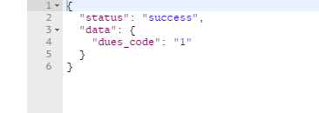

### ****获取缴费记录****

|  |  |  |  |  |
| --- | --- | --- | --- | --- |
| **参项** | **参数名称** | **参数含义** | **参数类型** | **参数说明** |
| **URI** | http://115.29.107.11/api/vippaylog/paylist | | | |
|  | 请求参数 | token | Session串 | String |
| 请求参数 | member_id | 会员id | String |  |
| 返回参数 | status | 成功标识 | String | success/failure |
| ***data*** |  | ***Array*** | ***[{k:v},{ k:v },...]*** |
| pay_date | 缴费日期 | String |  |
| card_type | 会员卡类型 | int |  |
| card_number | 会员卡号 | String |  |
| card_start_date | 有效期开始日期 | String |  |
| card_stop_date | 有效期结束日期 | String |  |
| admission_fee | 入会费 | String |  |
| dues | 会费 | String |  |
| total | 总计 | String |  |
| membership | 会籍 | String |  |
| manager | 经理 | String |  |
| finance | 财务 | String |  |
| 出参示例 |  | | | |

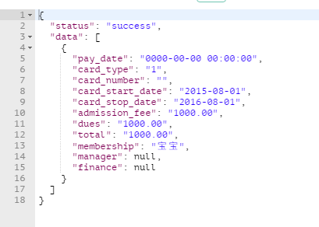

## 管理模块（会籍/教练）

### ****获取会籍/教练任务列表****

|  |  |  |  |  |
| --- | --- | --- | --- | --- |
| **参项** | **参数名称** | **参数含义** | **参数类型** | **参数说明** |
| **URI** | http://115.29.107.11/api/task/GetManage | | | |
| 请求参数 | 请求参数 | token | Session串 | String |
| date | 日期 | String | 默认当天日期  格式(2015-08-09) |
| task_status | 任务状态 | int | 0.未完成，1.已完成 |
| 返回参数 | status | 成功标识 | String | success/failure |
| ***data*** |  | ***Json*** | ***{k:v,k:v,...}*** |
| task_count | 任务数量 | int | 未完成任务数/已完成任务数 |
| ***task_list*** |  | ***Array*** | ***[{k:v},{ k:v },...]*** |
| staff_id | 会籍/教练ID | String |  |
| photo | 照片 | String |  |
| name | 姓名 | String |  |
| last_task_time | 最后任务时间 | String |  |
| task_desc | 任务描述 | String | 列出前几条任务，超出行则省略号显示 |
| 出参示例 |  | | | |

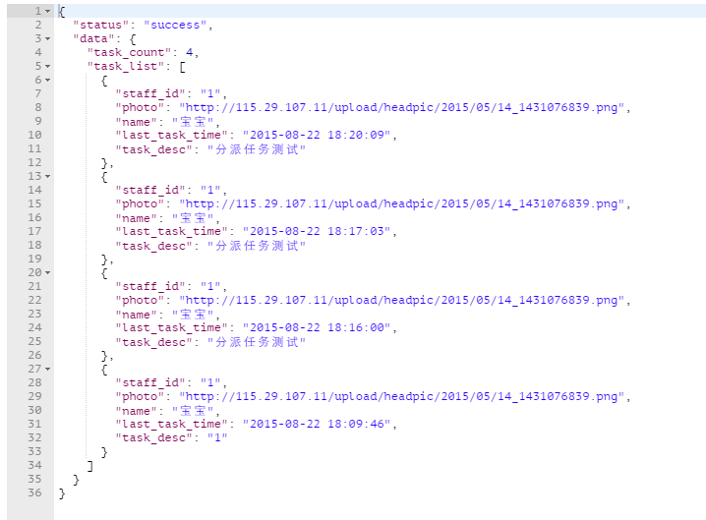

### ****获取会籍/教练列表****

|  |  |  |  |  |
| --- | --- | --- | --- | --- |
| **参项** | **参数名称** | **参数含义** | **参数类型** | **参数说明** |
| **URI** | http://115.29.107.11/api/employee/ManageList | | | |
| 请求参数 | 请求参数 | token | Session串 | String |
| sort_rule | 排序规则 | int | 0.无规则  1.完成业绩排序  2.分配业绩排序  3.准会员排序  4.会员排序 |
| 返回参数 | status | 成功标识 | String | success/failure |
| ***data*** |  | ***Array*** | ***[{k:v},{ k:v },...]*** |
| staff_id | 会籍/教练ID | String |  |
| photo | 照片 | String |  |
| name | 姓名 | String |  |
| performance_total | 总业绩 | String |  |
| performance_complete | 完成业绩 | String |  |
| ~~task_count~~ | ~~任务数量~~ | ~~int~~ | 列表不显示任务数量了，无法决定显示已完成还是未完成 |
| associate_count | 准会员数量 | int |  |
| member_count | 会员数量 | int |  |
| 出参示例 |  | | | |

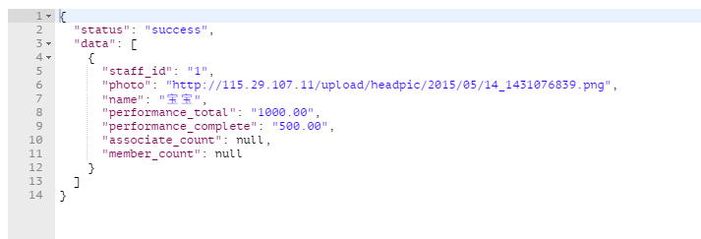

### ****获取会籍/教练详情****

|  |  |  |  |  |
| --- | --- | --- | --- | --- |
| **参项** | **参数名称** | **参数含义** | **参数类型** | **参数说明** |
| **URI** | http://115.29.107.11/api/employee/Detail | | | |
|  | 请求参数 | token | Session串 | String |
| 请求参数 | staff_id | 会籍/教练ID | String |  |
| 返回参数 | status | 成功标识 | String | success/failure |
| ***data*** |  | ***Json*** | ***{k:v,k:v,...}*** |
| type | 会员类型 |  | 1会籍 2教练 |
| photo | 照片 | String |  |
| name | 姓名 | String |  |
| department | 部门 | String |  |
| mobile | 手机号 | String |  |
| performance_total | 个人总业绩 | String |  |
| performance_complete | 个人完成业绩 | String |  |
| uncomplete_count | 未完成任务数量 | int |  |
| associate_count | 准会员数量 | int |  |
| member_count | 会员数量 | int |  |
| work_days | 全勤天数 | int | 当月 |
| leave_days | 请假天数 | String | 当月格式（1.5） |
| early_out_days | 迟到早退天数 | int | 当月 |
| 出参示例 |  | | | |

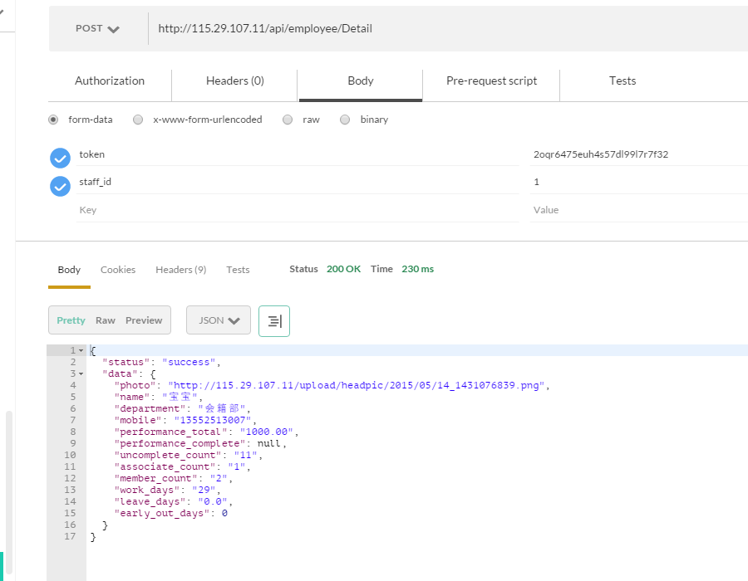

### ****设置会籍/教练个人目标业绩****

|  |  |  |  |  |
| --- | --- | --- | --- | --- |
| **参项** | **参数名称** | **参数含义** | **参数类型** | **参数说明** |
| **URI** | http://115.29.107.11/api/resultslog/SetResults | | | |
| 请求参数 | 请求参数 | token | Session串 | String |
| ***data*** |  | ***Json*** | ***{k:v,k:v,...}*** |
| staff_id | 会籍/教练ID | String |  |
| performance_total | 目标业绩 | String |  |
| ~~performance_complete~~ | ~~个人完成业绩~~ | ~~String~~ | ~~删除~~ |
| 返回参数 | status | 成功标识 | String | success/failure |
| 出参示例 |  | | | |

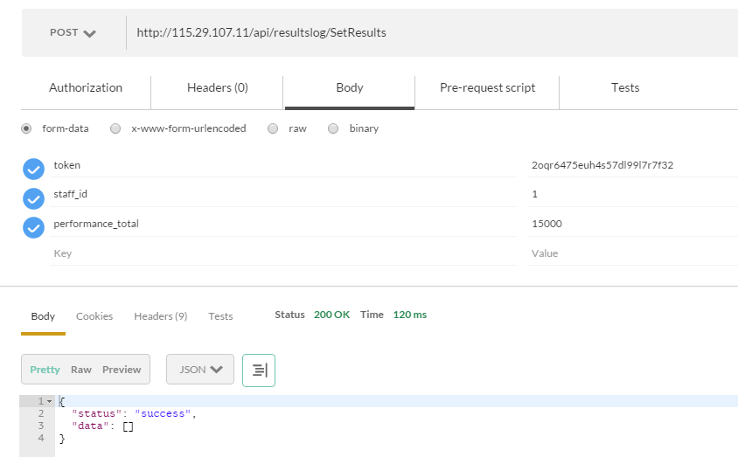

### ****设置部门目标业绩****

|  |  |  |  |  |  |  |
| --- | --- | --- | --- | --- | --- | --- |
| **参项** | **参数名称** | **参数含义** | **参数类型** | | **参数说明** | |
| **URI** | http://115.29.107.11/api/resultsdepartmentlog/SetResults | | | | | |
| 请求参数 | 请求参数 | token | | Session串 | | String |
| ***data*** |  | | ***Json*** | | ***{k:v,k:v,...}*** |
| department_total | 目标业绩 | | String | |  |
| 返回参数 | status | 成功标识 | | String | | success/failure |
| 出参示例 |  | | | | | |

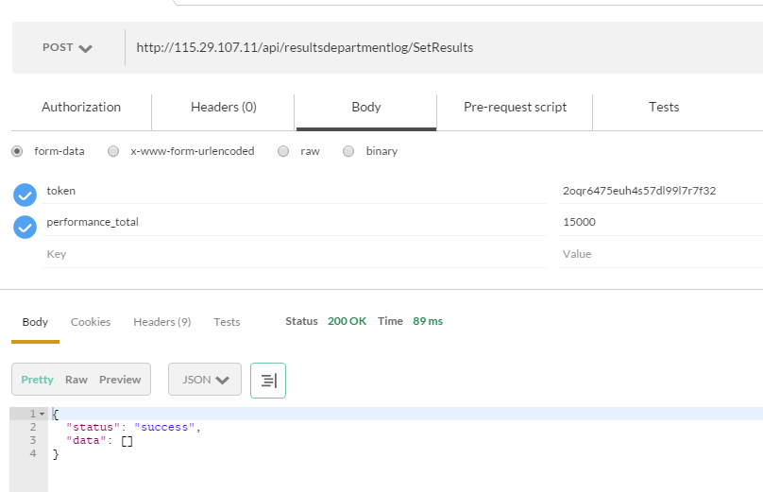

### ****获取未分配会员****

|  |  |  |  |  |
| --- | --- | --- | --- | --- |
| **参项** | **参数名称** | **参数含义** | **参数类型** | **参数说明** |
| **URI** | http://115.29.107.11/api/employee/GetMember | | | |
| 请求参数 | 请求参数 | token | Session串 | String |
| 可选 | lastId | 分页id | int | 最后一行id |
| 可选 | limit | 每页显示个数 | int | 默认10 |
| 请求参数 | staff_id | 会籍/教练ID | String |  |
| member_type | 会员类型（未分配） | int | 会籍：1.准会员，2.正式会员  教练：1.会员，2.学员 |
| 返回参数 | status | 成功标识 | String | success/failure |
| ***data*** |  | ***Array*** | ***[{k:v},{ k:v },...]*** |
| member_id | 会员ID | String |  |
| photo | 照片 | String |  |
| name | 姓名 | String |  |
| visitor | 回访人 | String | 回访人不固定 |
| visit_count | 回访次数 | int |  |
| 出参示例 |  | | | |

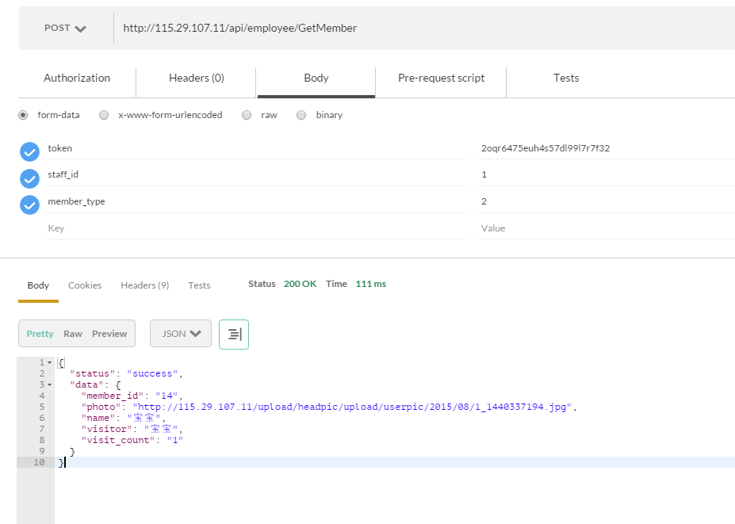

### ****划分会员****

|  |  |  |  |  |
| --- | --- | --- | --- | --- |
| **参项** | **参数名称** | **参数含义** | **参数类型** | **参数说明** |
| **URI** | http://115.29.107.11/api/employee/distribut | | | |
| 请求参数 | 请求参数 | token | Session串 | String |
| ***~~data~~*** |  | ***~~Json~~*** | ***~~{k:v,k:v,...}~~*** |
| staff_id | 会籍/教练ID | String |  |
| ~~push_associate~~ | ~~选择未分配准会员列表~~ | ***~~Array~~*** | ~~[“”,“”,...],准会员ID字符串数组~~ |
| push_member | 选择要划分的会员 | ***Array*** | [“”,“”,...] ,会员ID字符串数组 |
| ~~pop_associate~~ | ~~取消准会员列表~~ | ***~~Array~~*** | ~~[“”,“”,...],准会员ID字符串数组~~ |
| pop_member | 选择要取消的会员 | ***Array*** | [“”,“”,...] ,会员ID字符串数组 |
| 返回参数 | status | 成功标识 | String | success/failure |
| 出参示例 |  | | | |

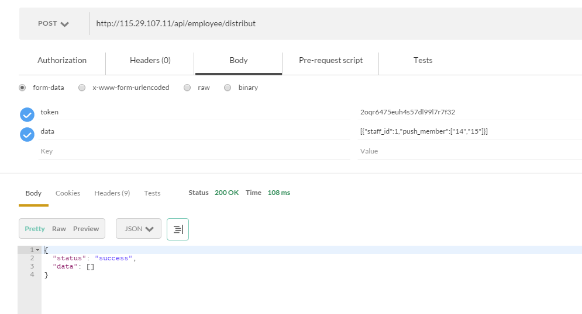

### ****分派任务****

|  |  |  |  |  |
| --- | --- | --- | --- | --- |
| **参项** | **参数名称** | **参数含义** | **参数类型** | **参数说明** |
| **URI** | http://115.29.107.11/api/task/dispatcher | | | |
| 请求参数 | 请求参数 | token | Session串 | String |
| ***data*** |  | ***Json*** | ***{k:v,k:v,...}*** |
| select_staff | 选择会籍/教练 | String | staff_id字符串逗号分隔（1，2，3） |
| task_name | 任务名称 | String |  |
| subtask_list | 子任务列表 | *Array* | *[“”,“”,...]* |
| remind_time | 提醒时间 | String | 格式（2015-01-01 12：00：00） |
| remark | 备注 | String |  |
| 返回参数 | status | 成功标识 | String | success/failure |
|  | Id | 任务ID |  |  |
| 出参示例 |  | | | |

### ****获取会费审核列表****

|  |  |  |  |  |
| --- | --- | --- | --- | --- |
| **参项** | **参数名称** | **参数含义** | **参数类型** | **参数说明** |
| **URI** | http://115.29.107.11/api/vippaylog/AduitList | | | |
| 请求参数 | 请求参数 | token | Session串 | String |
| audit_status | 审核状态 | int | 0.待审核，1.已审核 |
| 返回参数 | status | 成功标识 | String | success/failure |
| ***data*** |  | ***Array*** | ***[{k:v},{ k:v },...]*** |
| member_id | 会员ID | String |  |
| photo | 照片 | String |  |
| name | 姓名 | String |  |
| dues_code | 会费编号 | String |  |
| submit_time | 会费提交时间（待审核） | String | yyyy-mm-dd hh:mm |
| audit_time | 审核时间（已审核） | String | yyyy-mm-dd hh:mm |
| 出参示例 |  | | | |

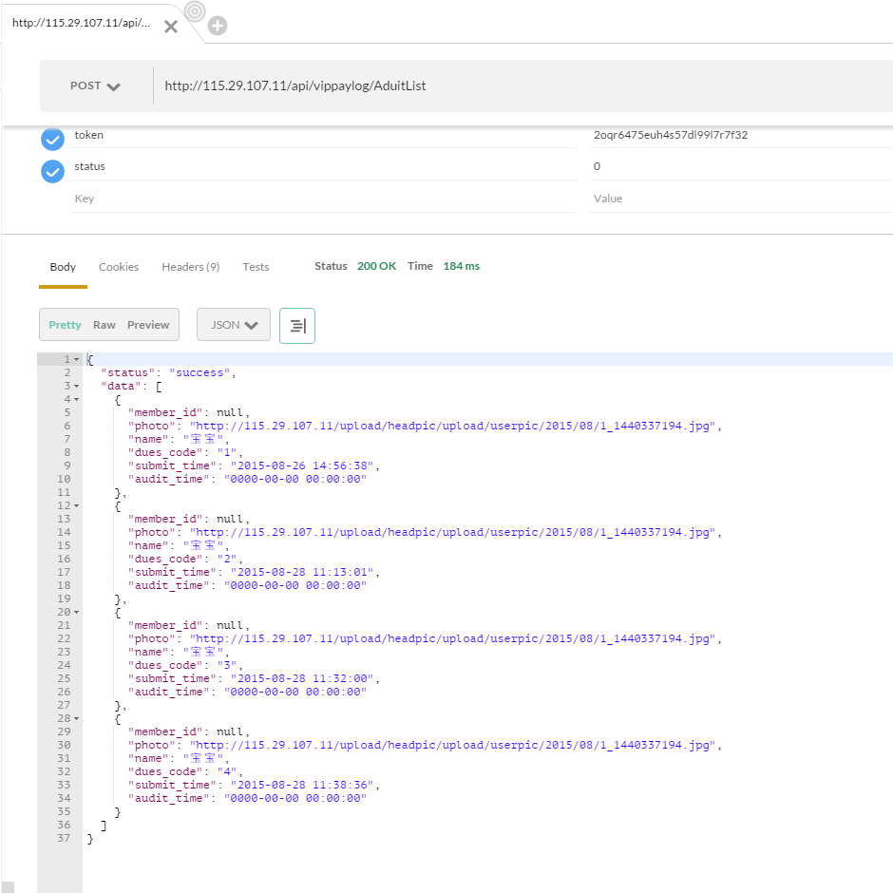

### ****获取会费详情****

|  |  |  |  |  |
| --- | --- | --- | --- | --- |
| **参项** | **参数名称** | **参数含义** | **参数类型** | **参数说明** |
| **URI** | http://115.29.107.11/api/vippaylog/AduitDetail | | | |
| 请求参数 | 请求参数 | token | Session串 | String |
| member_id | 会员id | String |  |
| dues_code | 会费编号 | String |  |
| 返回参数 | status | 成功标识 | String | success/failure |
| ***data*** |  | ***Json*** | ***{k:v,k:v,...}*** |
| card_type | 会员卡类型 | int |  |
| card_number | 会员卡号 | String |  |
| card_start_date | 有效期开始日期 | String |  |
| card_stop_date | 有效期结束日期 | String |  |
| admission_fee | 入会费 | String |  |
| dues | 会费 | String |  |
| total | 总计 | String |  |
| pay_type | 支付类型 | String | 1.现金，2.信用卡，3.支票 |
| price_explain | 价格变动申请说明 | String |  |
| audit_opinion | 审核意见 | String |  |
| 出参示例 |  | | | |

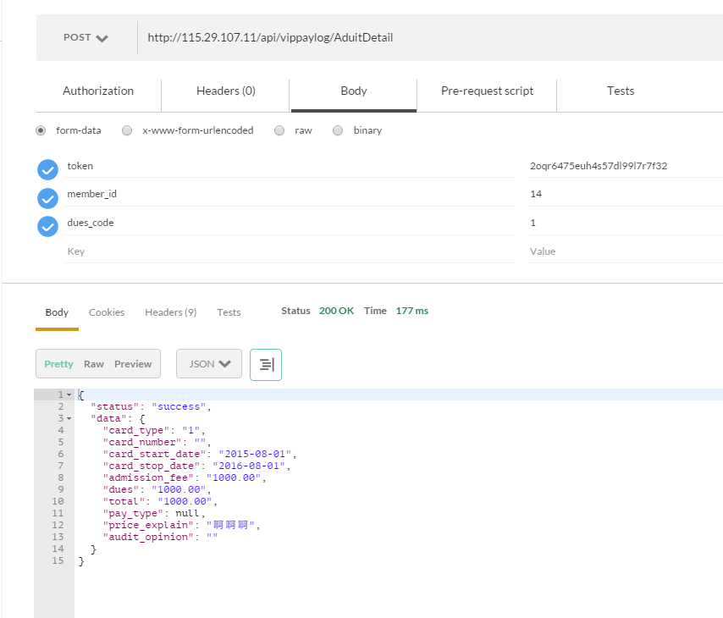

### ****提交会费审核****

|  |  |  |  |  |
| --- | --- | --- | --- | --- |
| **参项** | **参数名称** | **参数含义** | **参数类型** | **参数说明** |
| **URI** | 115.29.107.11/api/vippaylog/Aduit | | | |
| 请求参数 | 请求参数 | token | Session串 | String |
| ***data*** |  | ***Json*** | ***{k:v,k:v,...}*** |
| member_id | 会员id | String |  |
| dues_code | 会费编号 | String |  |
| approve | 审核通过/驳回 | int | 1. 审核通过 2. 驳回 |
| audit_opinion | 审核意见 | String |  |
| 返回参数 | status | 成功标识 | String | success/failure |
| 出参示例 |  | | | |

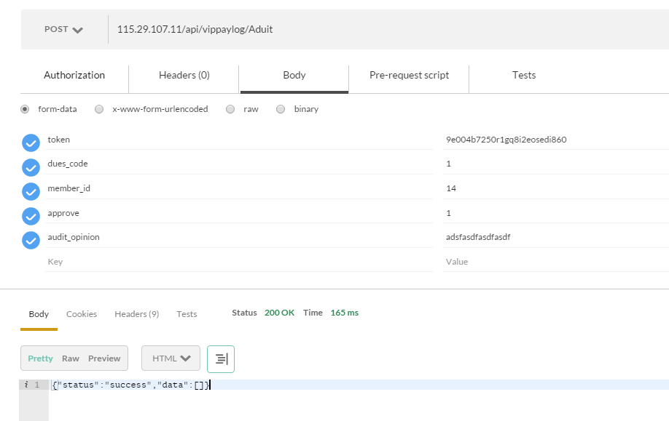

### ****获取业绩列表****

|  |  |  |  |  |  |
| --- | --- | --- | --- | --- | --- |
| **参项** | **参数名称** | **参数含义** | **参数类型** | | **参数说明** |
| **URI** | 115.29.107.11/api/resultslog/List | | | | |
| 请求参数 | 请求参数 | token | | Session串 | String |
| select_staff | 选择会籍/教练 | | String | staff_id字符串逗号分隔  都需要逗号分割 |
| year_month | 月份 | | String | yyyy-mm |
| 返回参数 | status | 成功标识 | | String | success/failure |
| ***data*** | ***月业绩*** | | ***Json*** | ***{k:v,k:v,...}*** |
| month_total | 部门业绩总额（月） | | String |  |
| month_complete | 部门业绩完成额（月） | | String |  |
| ***week_performance*** | 周业绩 | | ***Array*** | ***[{k:v},{ k:v },...]***  ***业绩只针对月份设定，周业绩总额等没设定，这块去先掉吧*** |
| ~~month_week~~ | ~~月周索引~~ | | ~~int~~ | ~~枚举：1.第一周，2. 第二周，3. 第三周，4. 第四周，5. 第五周~~ |
| ~~week_total~~ | ~~部门业绩总额（周）~~ | | ~~String~~ |  |
| ~~week_complete~~ | ~~部门业绩完成额（周）~~ | | ~~String~~ |  |
| ***staff_performance*** | ***会籍/教练业绩*** | | ***Array*** | ***[{k:v},{ k:v },...]*** |
| staff_id | 会籍/教练ID | | String |  |
| name | 姓名 | | String |  |
| performance_total | 个人业绩总额 | | String |  |
| performance_complete | 个人业绩完成额 | | String |  |
| 出参示例 |  | | | | |

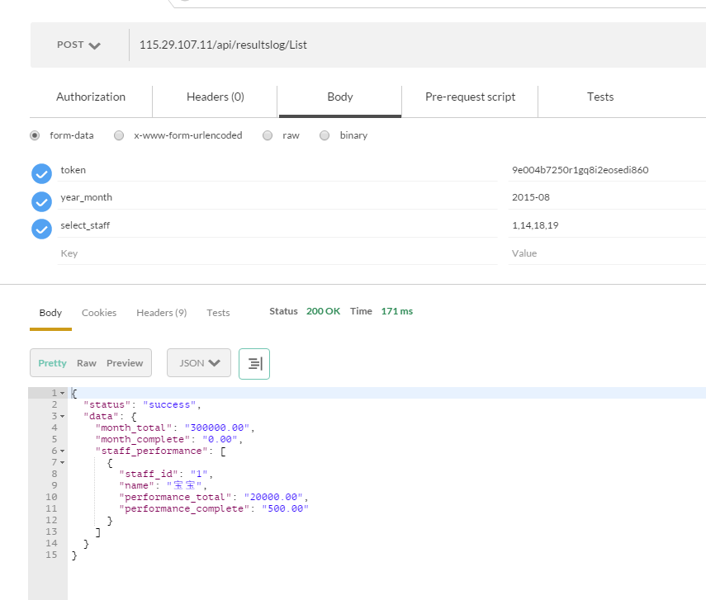

### ****任务统计****

|  |  |  |  |  |  |
| --- | --- | --- | --- | --- | --- |
| **参项** | **参数名称** | | **参数含义** | **参数类型** | **参数说明** |
| **URI** | 115.29.107.11/api/task/TotalList | | | | |
| 请求参数 | 请求参数 | token | | Session串 | String |
| select_staff | 选择会籍/教练 | | String | staff_id字符串逗号分隔  （都必须逗号分割传递） |
| start_date | 起始日期 | | String | yyyy-mm-dd |
| end_date | 截止日期 | | String | yyyy-mm-dd |
| 返回参数 | status | 成功标识 | | String | success/failure |
| ***data*** |  | | ***Array*** | ***[{k:v},{ k:v },...]*** |
| date | 日期 | | String | yyyy-mm-dd |
| ***staff_list*** | ***会籍/教练列表*** | | ***Array*** | ***[{k:v},{ k:v },...]*** |
| staff_id | 会籍/教练ID | | String |  |
| name | 姓名 | | String |  |
| ***task_list*** | ***任务列表*** | | ***Array*** | ***[{k:v},{ k:v },...]*** |
| uuid | 任务ID | | String |  |
| name | 任务名称 | | String | 任务名称 |
| dispatch | 是否分派 | | int | 0.不是，1.是 |
| 出参示例 |  | | | | |

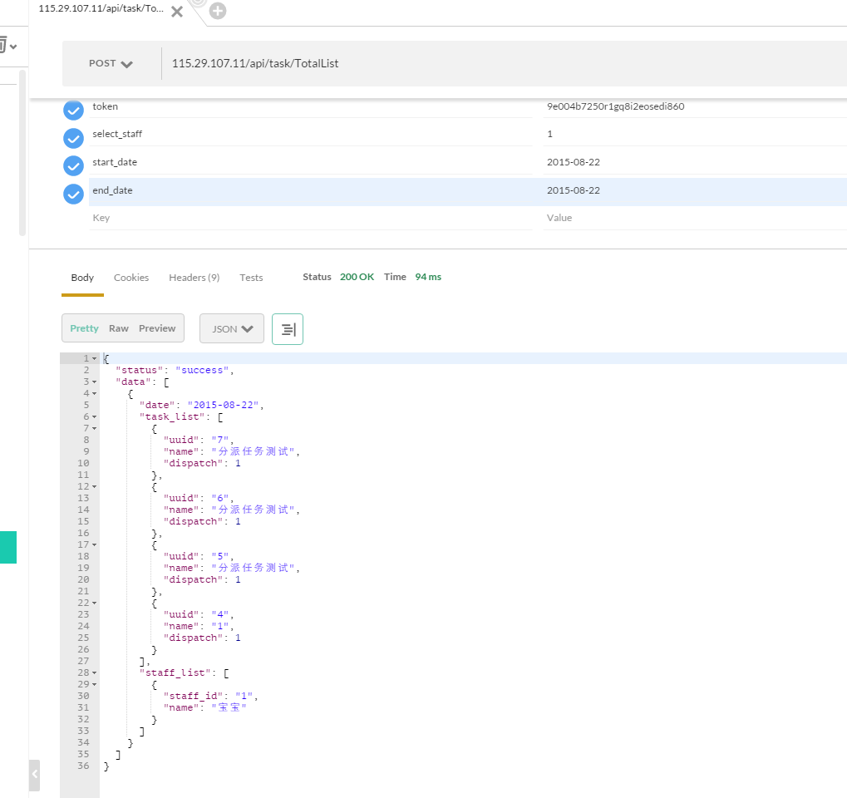

### ****考勤统计****

|  |  |  |  |  |  |
| --- | --- | --- | --- | --- | --- |
| **参项** | **参数名称** | | **参数含义** | **参数类型** | **参数说明** |
| **URI** | 115.29.107.11/api/attendance/TotalList | | | | |
| 请求参数 | 请求参数 | token | | Session串 | String |
| select_staff | 选择会籍/教练 | | String | staff_id字符串逗号分隔，如果选择全部~~，则字符串为“all”~~  空字符串：取uid对应考勤  非空：取staff_id对应考勤 |
| year_month | 月份 | | String | yyyy-mm |
| 返回参数 | status | 成功标识 | | String | success/failure |
| ***data*** |  | | ***Array*** | ***[{k:v},{ k:v },...]*** |
| staff_id | 会籍/教练ID | | String | 选择select_staff为空，返回staff_id为uid |
| name | 姓名 | | String |  |
| work_days | 全勤天数 | | int |  |
| leave_days | 请假天数 | | int |  |
| early_out_days | 迟到早退天数 | | int |  |
| 备注 | 考虑接口通用性，选择select_staff为空时，接口变为请求自己的考勤统计（我的模块） | | | | |
| 出参示例 |  | | | | |

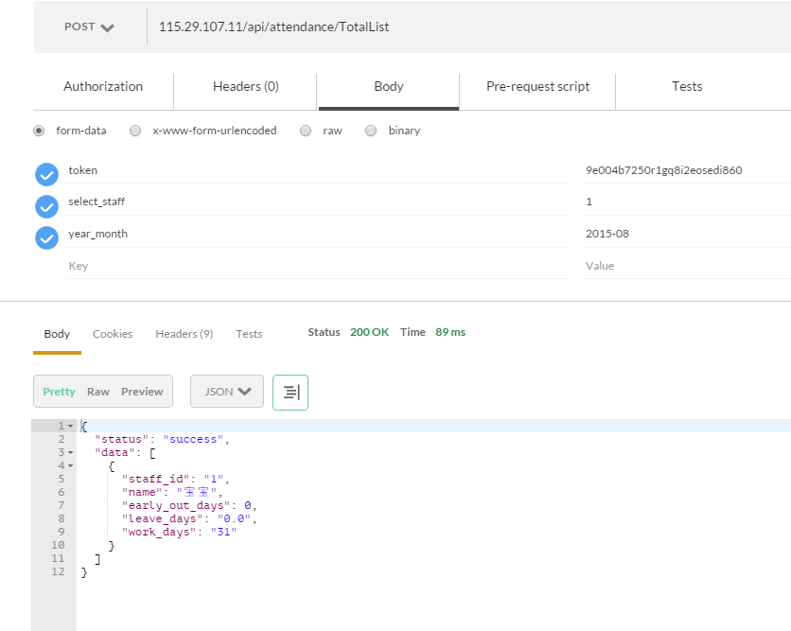

### ****获取请假审核列表****

|  |  |  |  |  |  |
| --- | --- | --- | --- | --- | --- |
| **参项** | **参数名称** | | **参数含义** | **参数类型** | **参数说明** |
| **URI** | 115.29.107.11/api/leave/AuditList | | | | |
| 请求参数 | 请求参数 | token | | Session串 | String |
| audit_status | 审核状态 | | int | 0.待审核，1.已审核 |
| 返回参数 | status | 成功标识 | | String | success/failure |
| ***data*** |  | | ***Array*** | ***[{k:v},{ k:v },...]*** |
| staff_id | 会籍/教练ID | | String |  |
| photo | 照片 | | String |  |
| name | 姓名 | | String |  |
| leave_code | 请假单号 | | String |  |
| submit_time | 提交时间（待审核） | | String | yyyy-mm-dd hh:mm |
| audit_time | 审核时间（已审核） | | String | yyyy-mm-dd hh:mm |
| 出参示例 |  | | | | |

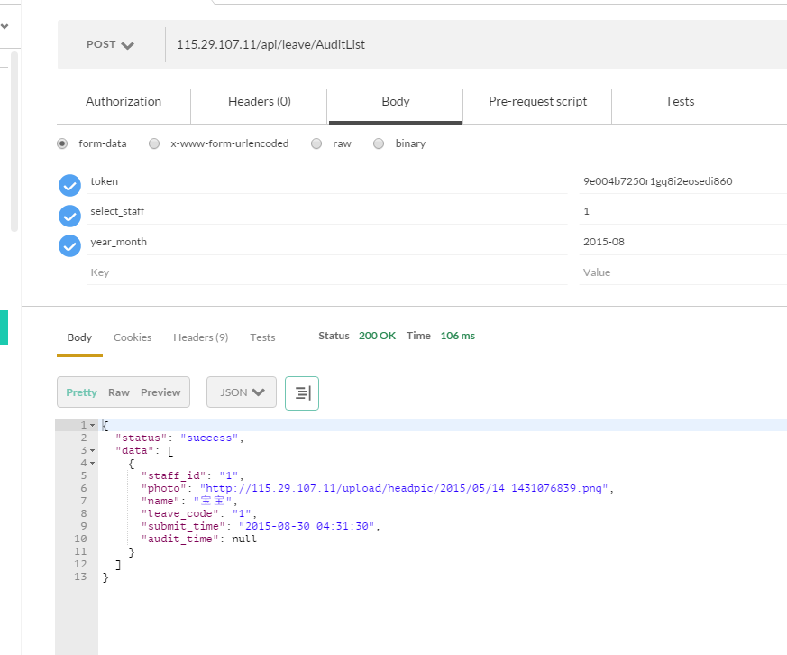

### ****获取请假详情****

|  |  |  |  |  |  |
| --- | --- | --- | --- | --- | --- |
| **参项** | **参数名称** | | **参数含义** | **参数类型** | **参数说明** |
| **URI** | 115.29.107.11/api/leave/Detail | | | | |
| 请求参数 | 请求参数 | token | | Session串 | String |
| staff_id | 会籍/教练ID | | String |  |
| leave_code | 请假单号 | | String |  |
| 返回参数 | status | 成功标识 | | String | success/failure |
| ***data*** |  | | ***Json*** | ***{k:v,k:v,...}*** |
| photo | 照片 | | String |  |
| name | 姓名 | | String |  |
| department | 部门 | | String |  |
| mobile | 手机号 | | String |  |
| performance_total | 个人总业绩 | | String |  |
| performance_complete | 个人完成业绩 | | String |  |
| uncomplete_count | 未完成任务数量 | | int |  |
| work_days | 全勤天数 | | int |  |
| leave_days | 请假天数 | | int |  |
| early_out_days | 早退天数 | | int |  |
| leave_start_date | 请假起始日期 | | String |  |
| leave_end_date | 请假结束日期 | | String |  |
| leave_reason | 请假事由 | | String |  |
| apply_time | 申请时间 | | String | yyyy-mm-dd hh-mm |
| 出参示例 |  | | | | |

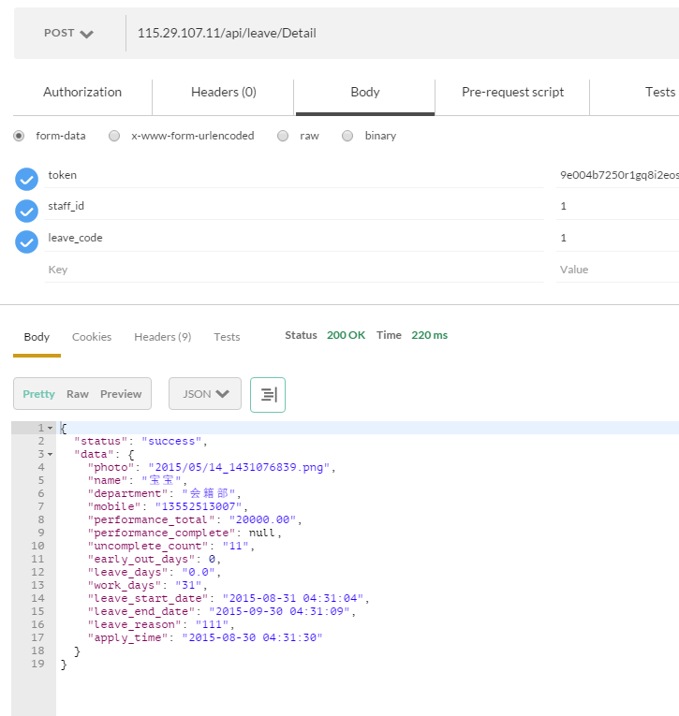

### ****获取请假历史记录****

|  |  |  |  |  |  |
| --- | --- | --- | --- | --- | --- |
| **参项** | **参数名称** | | **参数含义** | **参数类型** | **参数说明** |
| **URI** | 115.29.107.11/api/leave/History | | | | |
| 请求参数 | 请求参数 | token | | Session串 | String |
| staff_id | 会籍/教练ID | | String | 空字符串：取uid自己的请假记录（我的模块）  非空：取staff_id对应请假记录 |
| 返回参数 | status | 成功标识 | | String | success/failure |
| ***data*** |  | | ***Array*** | ***[{k:v},{ k:v },...]*** |
| leave_start_date | 请假起始日期 | | String |  |
| leave_end_date | 请假结束日期 | | String |  |
| leave_days | 请假天数 | | String |  |
| leave_reason | 请假事由 | | String |  |
| apply_time | 申请时间 | | String | yyyy-mm-dd hh-mm |
| audit_time | 审核时间 | | String | yyyy-mm-dd hh:mm |
| 出参示例 |  | | | | |

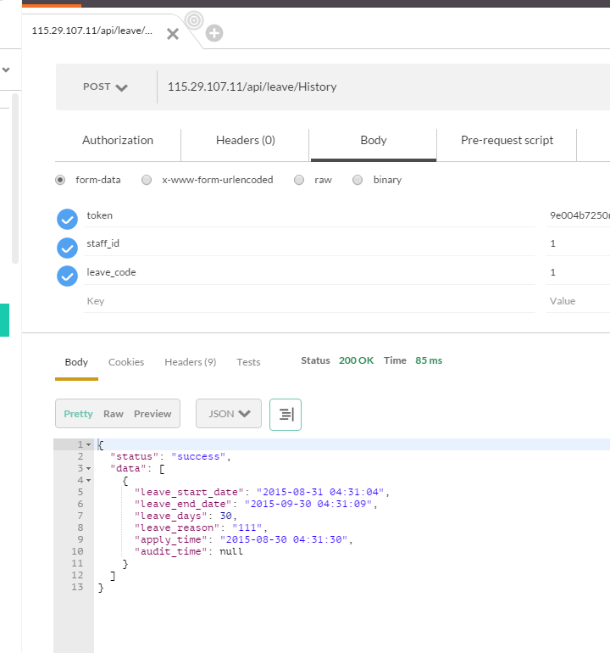

### ****提交请假审核****

|  |  |  |  |  |
| --- | --- | --- | --- | --- |
| **参项** | **参数名称** | **参数含义** | **参数类型** | **参数说明** |
| **URI** | 115.29.107.11/api/leave/Audit | | | |
| 请求参数 | 请求参数 | token | Session串 | String |
| ***data*** |  | ***Json*** | ***{k:v,k:v,...}*** |
| staff_id | 会籍/教练ID | String |  |
| leave_code | 请假单号 | String |  |
| approve | 审核通过/驳回 | int | 1.审核通过  2.驳回 |
| audit_opinion | 审核意见 | String |  |
| 返回参数 | status | 成功标识 | String | success/failure |
| 出参示例 |  | | | |

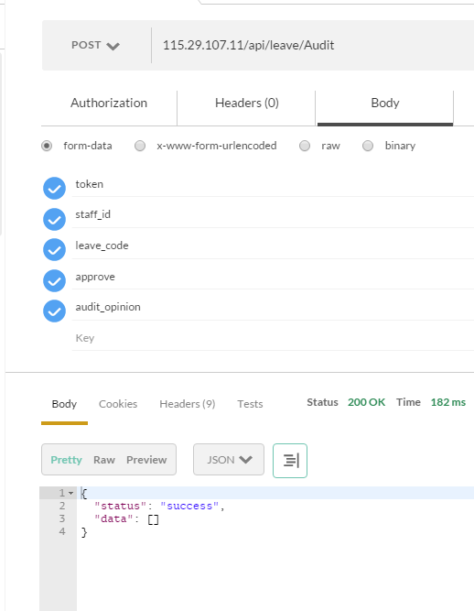

### ****获取投诉列表****

|  |  |  |  |  |
| --- | --- | --- | --- | --- |
| **参项** | **参数名称** | **参数含义** | **参数类型** | **参数说明** |
| **URI** | 115.29.107.11/api/complaint/list | | | |
| 请求参数 | 请求参数 | token | Session串 | String |
| process_status | 处理状态 | int | 0.待处理，1.已处理 |
|  | last_id | 分页最后ID | Int | 最后一个投诉单ID号 |
|  | limit | 分页 |  | 分页大小默认10 |
| 返回参数 | status | 成功标识 | String | success/failure |
| ***data*** |  | ***Array*** | ***[{k:v},{ k:v },...]*** |
| complaint_code | 投诉单号 | String |  |
| member_id | 会员ID | String | 投诉人 |
| content | 投诉内容 | String |  |
| complaint_time | 投诉时间 | String | yyyy-mm-dd hh:mm |
| process_time | 处理时间 | String | yyyy-mm-dd hh:mm |
| 出参示例 |  | | | |

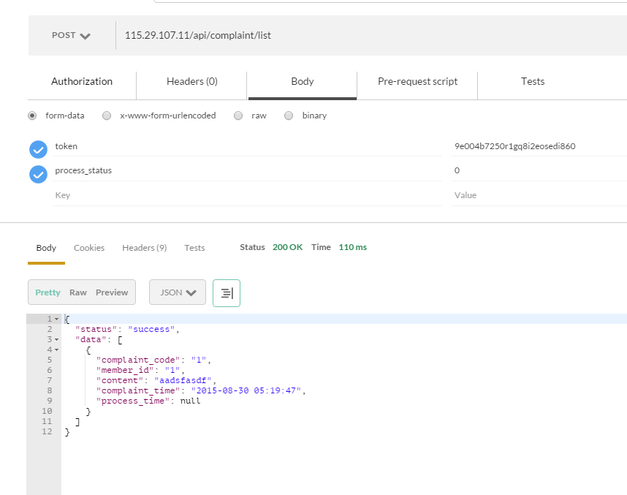

### ****获取投诉记录****

|  |  |  |  |  |
| --- | --- | --- | --- | --- |
| **参项** | **参数名称** | **参数含义** | **参数类型** | **参数说明** |
| **URI** | 115.29.107.11/api/complaint/Detail | | | |
| 请求参数 | 请求参数 | token | Session串 | String |
| member_id | 会员ID | String | 投诉人 |
|  | last_id | 分页最后ID | Int | 最后一个投诉单ID号 |
|  | limit | 分页 |  | 分页大小默认10 |
| 返回参数 | status | 成功标识 | String | success/failure |
| ***data*** |  | ***Array*** | ***[{k:v},{ k:v },...]*** |
| complaint_code | 投诉单号 | String |  |
| content | 投诉内容 | String |  |
| complaint_time | 投诉时间 | String | yyyy-mm-dd hh:mm |
| process_time | 处理时间 | String | yyyy-mm-dd hh:mm |
| customer_service | 客服 | String |  |
| process_status | 处理状态 | int | 0.待处理，1.已处理 |
| 出参示例 |  | | | |

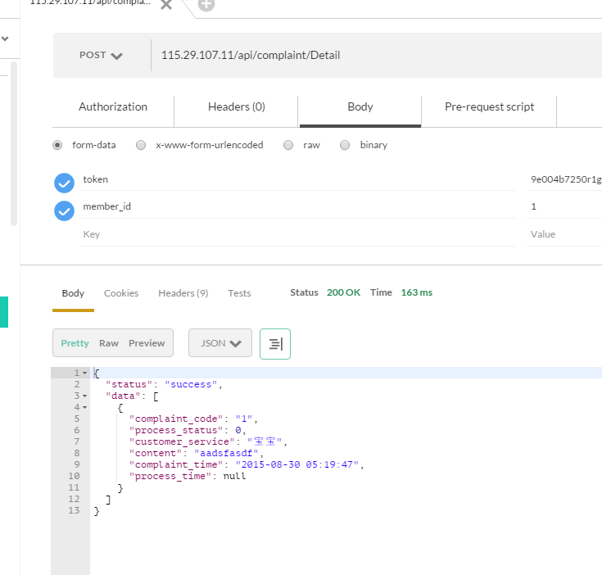

### ****上报投诉****

### ****目前投诉是由客服录入，然后会分配到不同部门，具体上报流程还没想清楚怎么操作，还需要再跟东星确认完善。这块要不先隐藏吧！等确认好了，再迭代上去。****

|  |  |  |  |  |
| --- | --- | --- | --- | --- |
| **参项** | **参数名称** | **参数含义** | **参数类型** | **参数说明** |
| **URI** |  | | | |
| 请求参数 | 请求参数 | token | Session串 | String |
| ***data*** |  | ***Json*** | ***{k:v,k:v,...}*** |
| member_id | 会员ID | String |  |
| complaint_code | 投诉单号 | String |  |
| 返回参数 | status | 成功标识 | String | success/failure |
| 出参示例 |  | | | |

### ****处理投诉****

|  |  |  |  |  |
| --- | --- | --- | --- | --- |
| **参项** | **参数名称** | **参数含义** | **参数类型** | **参数说明** |
| **URI** | 115.29.107.11/api/complaint/Update | | | |
| 请求参数 | 请求参数 | token | Session串 | String |
| ***data*** |  | ***Json*** | ***{k:v,k:v,...}*** |
| member_id | 会员ID | String |  |
| complaint_code | 投诉单号 | String |  |
| process_result | 处理结果 | String |  |
| 返回参数 | status | 成功标识 | String | success/failure |
| 出参示例 |  | | | |

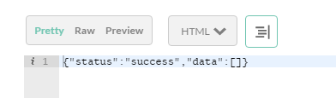

### ****获取器械报修详情****

|  |  |  |  |  |  |  |
| --- | --- | --- | --- | --- | --- | --- |
| **参项** | **参数名称** | | **参数含义** | **参数类型** | | **参数说明** |
| **URI** |  | | | | | |
| 请求参数 | token | Session串 | | | String | token |
| equipment_number | 器械编号 | | | String |  |
| 返回参数 | status | 成功标识 | | | String | success/failure |
| repair_status | 报修状态 | | | int | 0.正在报修（未处理），  1.已经修复（已处理） |
| fault_desc | 故障简单描述 | | | String |  |
| 出参示例 |  | | | | | |

### ****提交已处理器械报修****

|  |  |  |  |  |
| --- | --- | --- | --- | --- |
| **参项** | **参数名称** | **参数含义** | **参数类型** | **参数说明** |
| **URI** |  | | | |
| 请求参数 | token | Session串 | String | token |
| equipment_number | 器械编号 | String |  |
| 返回参数 | status | 成功标识 | String | success/failure |
| 出参示例 |  | | | |

## 我的模块

### ****获取公司通讯录****

|  |  |  |  |  |
| --- | --- | --- | --- | --- |
| **参项** | **参数名称** | **参数含义** | **参数类型** | **参数说明** |
| **URI** | 115.29.107.11/api/employee/contact | | | |
| 请求参数 | 请求参数 | token | Session串 | String |
| 返回参数 | status | 成功标识 | String | success/failure |
| ***data*** |  | ***Array*** | ***[{k:v},{ k:v },...]*** |
| department | 部门 | String |  |
| department_id | 部门ID | String |  |
| ***staff_list*** |  | ***Array*** | ***[{k:v},{ k:v },...]*** |
| staff_id | 会籍/教练ID | String |  |
| photo | 照片 | String |  |
| name | 姓名 | String |  |
| job | 职业 | String |  |
| mobile | 手机号 | String |  |
| age | 年龄 | int |  |
| 出参示例 |  | | | |

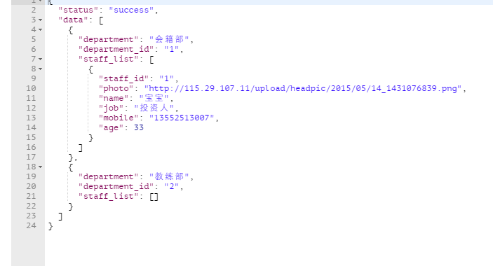

### ****提交请假单****

|  |  |  |  |  |
| --- | --- | --- | --- | --- |
| **参项** | **参数名称** | **参数含义** | **参数类型** | **参数说明** |
| **URI** | 115.29.107.11/api/leave/apply | | | |
| 请求参数 | 请求参数 | token | Session串 | String |
| ***data*** |  | ***Json*** | ***{k:v,k:v,...}*** |
| start_date | 起始日期 | String | 格式  （2015-08-31 14:00:00） |
| end_date | 结束日期 | String | （2015-08-31 00:00:00） |
| reason | 请假事由 | String |  |
| 返回参数 | status | 成功标识 | String | success/failure |
| 出参示例 |  | | | |

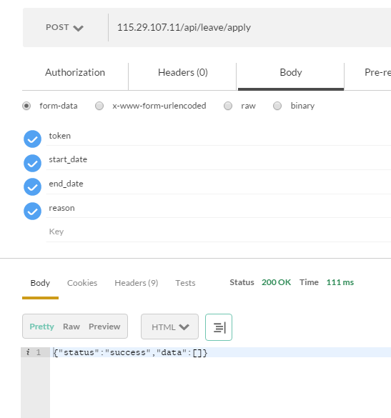

### ****获取考勤记录****

|  |  |  |  |  |
| --- | --- | --- | --- | --- |
| **参项** | **参数名称** | **参数含义** | **参数类型** | **参数说明** |
| **URI** | 115.29.107.11/api/attendance/my | | | |
| 请求参数 | 请求参数 | token | Session串 | String |
| 返回参数 | status | 成功标识 | String | success/failure |
| ***data*** |  | ***Array*** | ***[{k:v},{ k:v },...]*** |
| month | 月份 | String |  |
| work_days | 全勤天数 | int |  |
| leave_days | 请假天数 | int |  |
| early_out_days | 早退天数 | int |  |
| 出参示例 |  | | | |

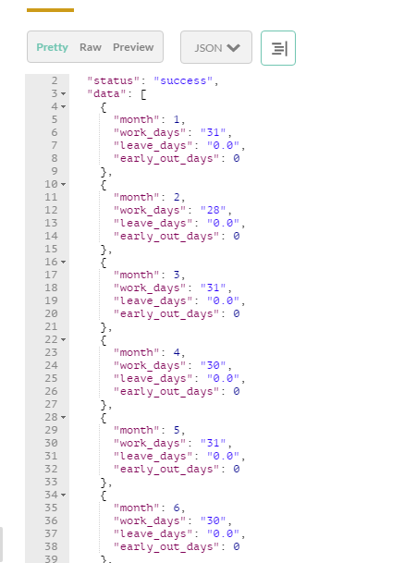

### ****获取衣柜租用记录****

|  |  |  |  |  |
| --- | --- | --- | --- | --- |
| **参项** | **参数名称** | **参数含义** | **参数类型** | **参数说明** |
| **URI** | 115.29.107.11/api/wardrobe/mylog | | | |
| 请求参数 | 请求参数 | token | Session串 | String |
| 返回参数 | status | 成功标识 | String | success/failure |
| ***data*** |  | ***Array*** | ***[{k:v},{ k:v },...]*** |
| chest_number | 衣柜编号 | String |  |
| start_time | 起始时间 | String |  |
| end_time | 截止时间 | String |  |
| rent_time | 租用时长 | String | 单位小时 |
|  | rent_status | 租用状态 | int | 0.待归还，1.已归还 |
| 出参示例 |  | | | |

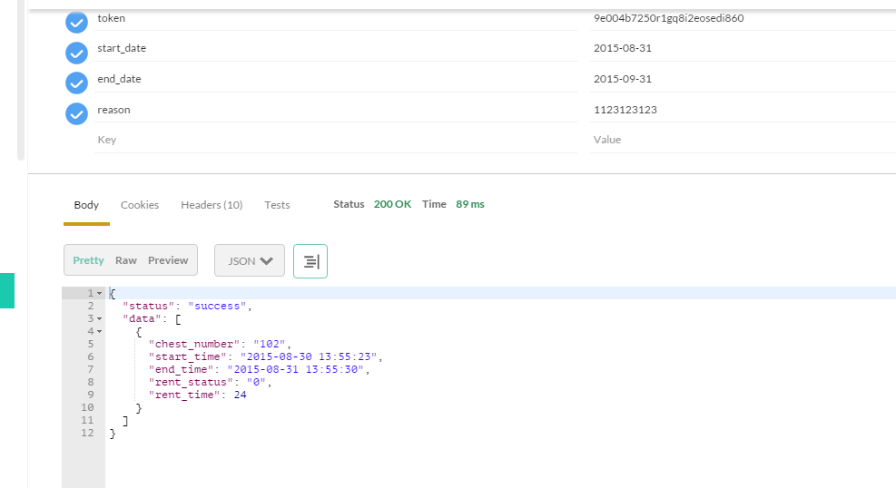

### ****提交器械报修****

|  |  |  |  |  |
| --- | --- | --- | --- | --- |
| **参项** | **参数名称** | **参数含义** | **参数类型** | **参数说明** |
| **URI** | 115.29.107.11/api/repair/apply | | | |
| 请求参数 | 请求参数 | token | Session串 | String |
| ***data*** |  | ***Json*** | ***{k:v,k:v,...}*** |
| equipment_number | 器械编号 | String |  |
| fault_desc | 故障简单描述 | String |  |
| 返回参数 | status | 成功标识 | String | success/failure |
| 出参示例 |  | | | |

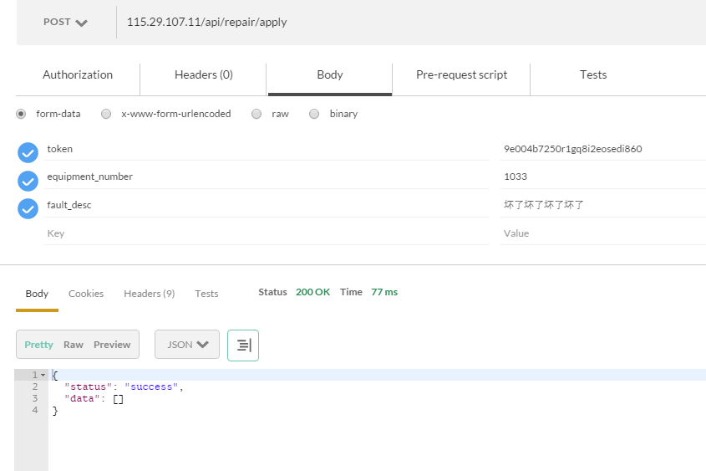

### ****获取器械报修记录****

|  |  |  |  |  |
| --- | --- | --- | --- | --- |
| **参项** | **参数名称** | **参数含义** | **参数类型** | **参数说明** |
| **URI** | 115.29.107.11/api/repair/log | | | |
| 请求参数 | token | Session串 | String | String |
| 返回参数 | status | 成功标识 | String | success/failure |
| ***data*** |  | ***Array*** | ***[{k:v},{ k:v },...]*** |
| equipment_number | 器械编号 | String |  |
| repair_status | 报修状态 | int | 0.正在报修（未处理），  1.已经修复（已处理） |
| repair_time | 报修时间 | String | yyyy-mm-dd hh:mm |
| 出参示例 |  | | | |

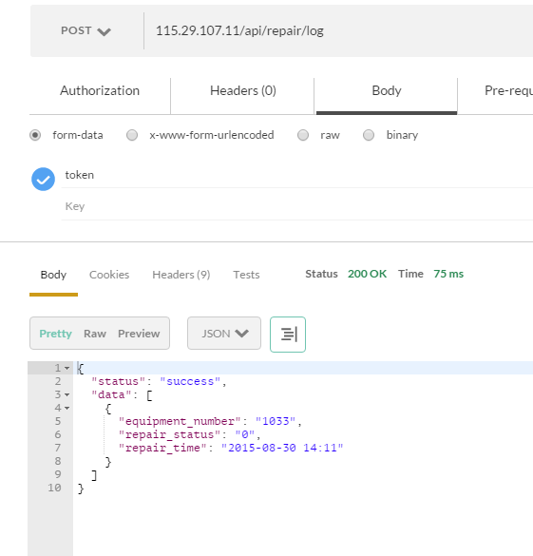

### ****提交意见建议****

|  |  |  |  |  |
| --- | --- | --- | --- | --- |
| **参项** | **参数名称** | **参数含义** | **参数类型** | **参数说明** |
| **URI** | 115.29.107.11/api/opinion/apply | | | |
| 请求参数 | 请求参数 | token | Session串 | String |
| ***data*** |  | ***Json*** | ***{k:v,k:v,...}*** |
| submit_type | 提交类型 | int | 1. 匿名提交 2. 实名提交 |
| opinion | 意见建议 | String |  |
| 返回参数 | status | 成功标识 | String | success/failure |
| 出参示例 |  | | | |

## 课程模块

### **获取课表列表**

|  |  |  |  |  |  |
| --- | --- | --- | --- | --- | --- |
| **参项** | **参数名称** | | **参数含义** | **参数类型** | **参数说明** |
| **URI** | http://115.29.107.11/api/course/List | | | | |
| 请求参数 | token | Session串 | | String |  |
| select_member | 选择会员 | | String | member_id字符串逗号分隔 |
| year_month | 月份 | | String | yyyy-mm |
| ~~search_name~~ | ~~搜索名字~~ | | ~~String~~ | ~~模糊匹配~~ |
| page_index | 分页索引 | | int | 从0开始，分页元素最后一个ID |
| page_size | 分页大小 | | int | 每页长度 |
| 返回参数 | status | 成功标识 | | String | success/failure |
| ***data*** |  | | ***Json*** | ***{k:v,k:v,...}*** |
| ~~need_visit_count~~ | ~~需回访学员数量~~ | | ~~int~~ | 这个还后台没设计好，先去了吧 |
| unconfirmed_count | 未确认课程数量 | | int |  |
| ***course_list*** |  | | ***Array*** | ***[{k:v},{ k:v },...]*** |
| course_type | 课程类型 | | int | 1.私教，~~2.操课~~ |
| course_date | 课程日期 | | String | yyyy-MM-dd |
| course_code | 课程编号 | | String |  |
| start_time | 开课时间 | | String |  |
| end_time | 结束时间 | | String |  |
| member_id | 学员ID | | String | 私教 |
| member_name | 学员姓名 | | String | 私教 |
| ~~site_id~~ | ~~场地ID~~ | | ~~String~~ | ~~操课~~ |
| ~~site_name~~ | ~~场地名称~~ | | ~~String~~ | ~~操课~~ |
| over_lessons | 结束课节数 | | int |  |
| total_lessons | 课节总数 | | int |  |
| confirmed | 是否确认 | | int | 0.未确认，1.已确认 |
| 出参示例 |  | | | | |

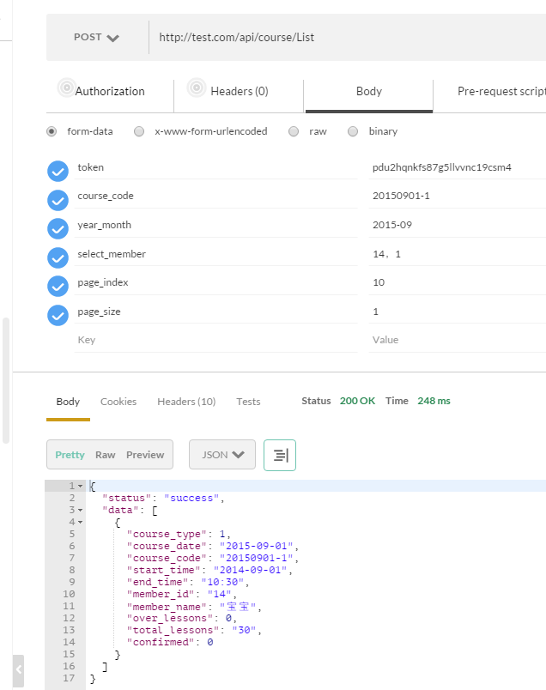

### **获取课程详情**

|  |  |  |  |  |
| --- | --- | --- | --- | --- |
| **参项** | **参数名称** | **参数含义** | **参数类型** | **参数说明** |
| **URI** | http://115.29.107.11/api/course/Detail | | | |
| 请求参数 | token | Session串 | String |  |
| course_code | 课程编号 | String |  |
| 返回参数 | status | 成功标识 | String | success/failure |
| ***data*** |  | ***Array*** | ***[{k:v},{ k:v },...]*** |
| course_type | 课程类型 | int | 1.私教，~~2.~~~~操课~~ |
| member_id | 学员ID | String | 私教 |
| member_name | 学员姓名 | String | 私教 |
| member_photo | 学员照片 | String | 私教 |
| ~~site_id~~ | ~~场地ID~~ | ~~String~~ | ~~操课~~ |
| ~~site_name~~ | ~~场地名称~~ | ~~String~~ | ~~操课~~ |
| over_lessons | 结束课节数 | int |  |
| total_lessons | 课节总数 | int |  |
| course_date | 课程日期 | String | yyyy-MM-dd |
| start_time | 开课时间 | String |  |
| end_time | 结束时间 | String |  |
| ***training_list*** |  | ***Array*** | ***[{k:v},{ k:v },...]*** |
| equipment_code | 器械编号 | String |  |
| equipment_name | 器械名称 | String |  |
| body_part_code | 部位编号 | String |  |
| body_part_name | 部位名称 | String |  |
| action_code | 动作编号 | String |  |
| action_name | 动作名称 | String |  |
| frequency_code | 次数编号 | String |  |
| frequency | 次数 | int |  |
| [intensity](javascript:void(0);)_code | 强度编号 | String |  |
| [intensity](javascript:void(0);)_name | 强度名称 | String |  |
| feel_code | 感觉编号 | String |  |
| feel_name | 感觉名称 | String |  |
| 出参示例 |  | | | |

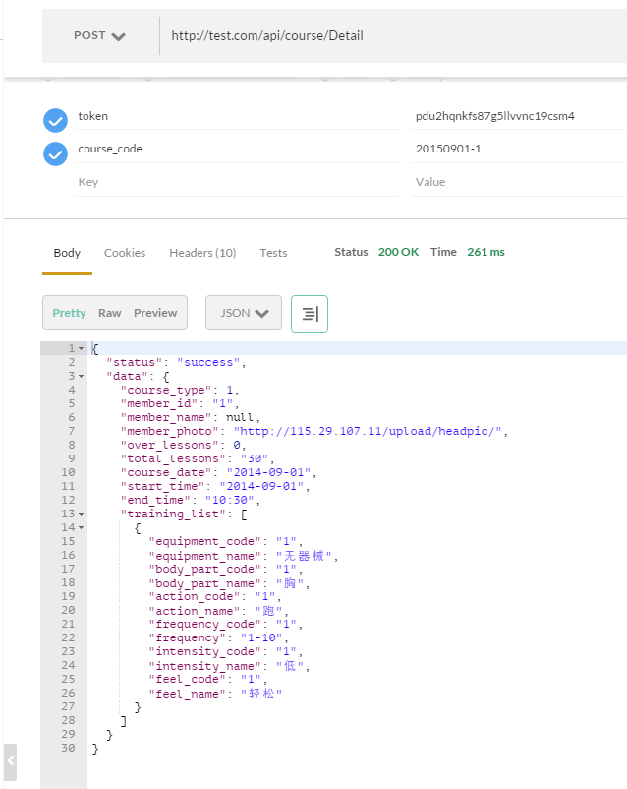

### **确认课程设置**

|  |  |  |  |  |
| --- | --- | --- | --- | --- |
| **参项** | **参数名称** | **参数含义** | **参数类型** | **参数说明** |
| **URI** | http://115.29.107.11/api/course/Set | | | |
| 请求参数 | token | Session串 | String |  |
| course_code | 课程编号 | String |  |
| course_date | 课程日期 | String | yyyy-MM-dd |
| start_time | 开课时间 | String | 9 |
| end_time | 结束时间 | String | 10:30 |
| ***training_list*** |  | ***Array*** | ***[{k:v},{ k:v },...]*** |
| equipment_code | 器械编号 | String |  |
| body_part_code | 部位编号 | String |  |
| action_code | 动作编号 | String | ~~无编号，则为自定义动作~~  动作都需要有ID，先不让自定义 |
| ~~action_name~~ | ~~动作名称~~ | ~~String~~ |  |
| frequency_code | 次数编号 | String |  |
| [intensity](javascript:void(0);)_code | 强度编号 | String |  |
| feel_code | 感觉编号 | String |  |
| 返回参数 | status | 成功标识 | String | success/failure |
| 出参示例 |  | | | |

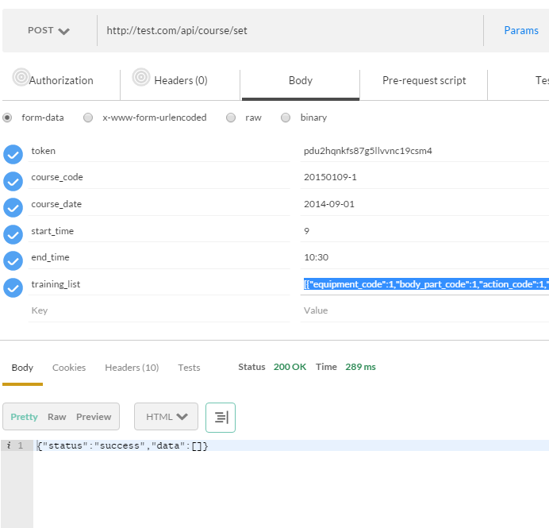

### **获取训练动作参数列表**

|  |  |  |  |  |
| --- | --- | --- | --- | --- |
| **参项** | **参数名称** | **参数含义** | **参数类型** | **参数说明** |
| **URI** | http://115.29.107.11/api/course/GetTraining | | | |
| 请求参数 | token | Session串 | String |  |
| 返回参数 | status | 成功标识 | String | success/failure |
| ***frequency_list*** | ***次数选择列表*** | ***Array*** | ***[{k:v},{ k:v },...]*** |
| frequency_code | 次数编号 | String |  |
| frequency | 次数 | int |  |
| ***[intensity](javascript:void(0);)_list*** | ***强度选择列表*** | ***Array*** | ***[{k:v},{ k:v },...]*** |
| [intensity](javascript:void(0);)_code | 强度编号 | String |  |
| [intensity](javascript:void(0);)_name | 强度名称 | String |  |
| ***feel_list*** | ***感觉选择列表*** | ***Array*** | ***[{k:v},{ k:v },...]*** |
| feel_code | 感觉编号 | String |  |
| feel_name | 感觉名称 | String |  |
| ***equipment_list*** | ***器械选择列表*** | ***Array*** | ***[{k:v},{ k:v },...]*** |
| equipment_code | 器械编号 | String |  |
| equipment_name | 器械名称 | String |  |
| ***body_part_list*** | ***部位选择列表*** | ***Array*** | ***[{k:v},{ k:v },...]*** |
| body_part_code | 部位编号 | String |  |
| body_part_name | 部位名称 | String |  |
| ***action_list*** | ***动作选择列表*** | ***Array*** | ***[{k:v},{ k:v },...]*** |
| action_code | 动作编号 | String |  |
| action_name | 动作名称 | String |  |
| 出参示例 |  | | | |

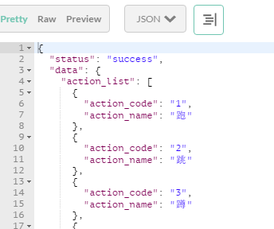

### **购买私教课**

|  |  |  |  |  |
| --- | --- | --- | --- | --- |
| **参项** | **参数名称** | **参数含义** | **参数类型** | **参数说明** |
| **URI** | <http://115.29.107.11/api/course/buy> | | | |
| 请求参数 | token | Session串 | String |  |
| member_id | 会员id | String |  |
| lesson_number | 课程节数 | int |  |
| unit_price | 课时单价 | String |  |
| total_price | 协议总价 | String |  |
| pay_type | 支付类型 | String | 1.现金，2.信用卡，3.支票 |
| price_explain | 价格变动申请说明 | String |  |
| 返回参数 | status | 成功标识 | String | success/failure |
| 出参示例 |  | | | |

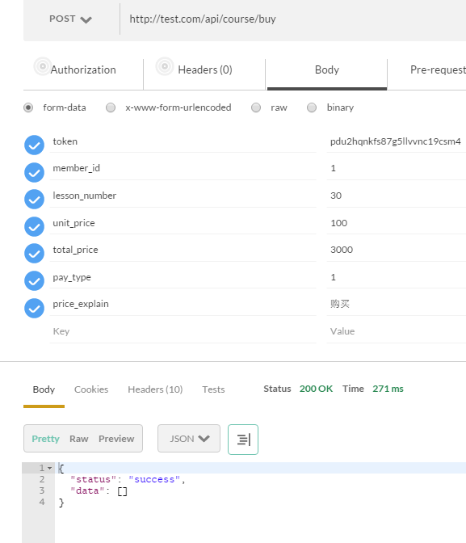

### **获取私教课购买记录**

|  |  |  |  |  |
| --- | --- | --- | --- | --- |
| **参项** | **参数名称** | **参数含义** | **参数类型** | **参数说明** |
| **URI** | http://115.29.107.11/api/course/buyList | | | |
| 请求参数 | token | Session串 | String |  |
| member_id | 会员id | String |  |
| 返回参数 | status | 成功标识 | String | success/failure |
| ***data*** |  | ***Array*** | ***[{k:v},{ k:v },...]*** |
| pay_date | 购买日期 | String | yyyy-MM-dd |
| lesson_number | 课程节数 | int |  |
| unit_price | 课时单价 | String |  |
| total_price | 协议总价 | String |  |
| coach | 教练 | String |  |
| manager | 教练经理 | String |  |
| finance | 财务 | String |  |
| 出参示例 |  | | | |

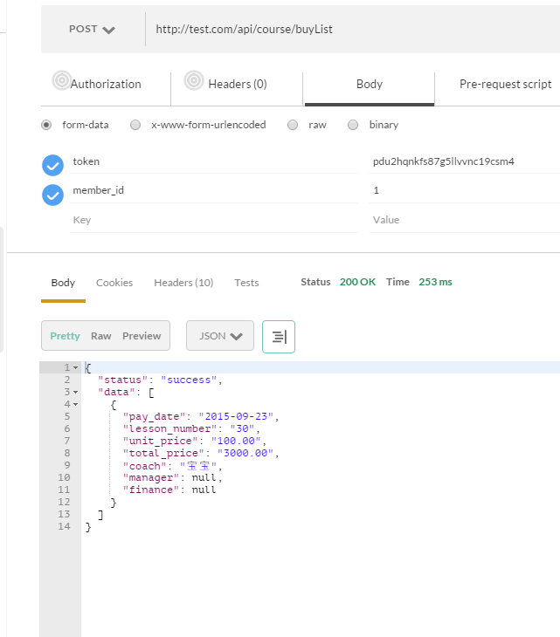

### **添加私教课表**

|  |  |  |  |  |
| --- | --- | --- | --- | --- |
| **参项** | **参数名称** | **参数含义** | **参数类型** | **参数说明** |
| **URI** | http://115.29.107.11/api/course/add | | | |
| 请求参数 | token | Session串 | String |  |
| member_id | 学员ID | String |  |
| course_date | 课程日期 | String | yyyy-MM-dd |
| start_time | 开课时间 | String | 8代表8点 |
| end_time | 结束时间 | String | 10：30代表10点 |
| 返回参数 | status | 成功标识 | String | success/failure |
| 出参示例 |  | | | |

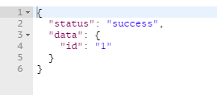

### **添加操课课表**

|  |  |  |  |  |
| --- | --- | --- | --- | --- |
| **参项** | **参数名称** | **参数含义** | **参数类型** | **参数说明** |
| **URI** | http://115.29.107.11/api/course/addclass | | | |
| 请求参数 | token | Session串 | String |  |
| site_id | 场地ID | String |  |
| course_date | 课程日期 | String | yyyy-MM-dd |
| start_time | 开课时间 | String |  |
| end_time | 结束时间 | String |  |
| 返回参数 | status | 成功标识 | String | success/failure |
| 出参示例 |  | | | |

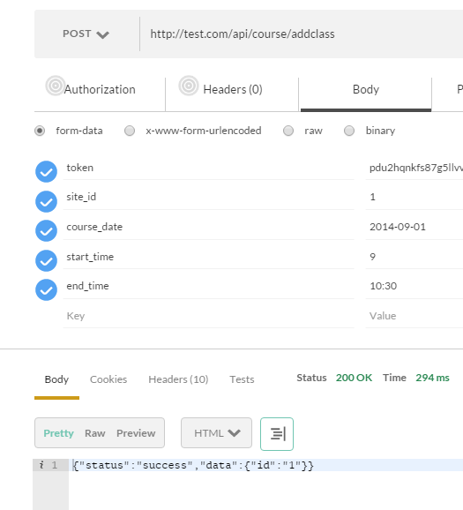

### **获取场地选择列表**

|  |  |  |  |  |
| --- | --- | --- | --- | --- |
| **参项** | **参数名称** | **参数含义** | **参数类型** | **参数说明** |
| **URI** | http://115.29.107.11/api/course/SiteList | | | |
| 请求参数 | token | Session串 | String |  |
| 返回参数 | status | 成功标识 | String | success/failure |
| ***data*** |  | ***Array*** | ***[{k:v},{ k:v },...]*** |
| site_id | 场地ID | String |  |
| site_name | 场地名称 | String |  |
| 出参示例 |  | | | |

